

**ESCUELA SUPERIOR POLITÉCNICA DEL** **LITORAL**

**Facultad de Ingeniería en Electricidad y Computación**

***“***ANALISIS Y DISEÑO DE LAS PRACTICAS DE RECTIFICADORES CONTROLADOS POR FASE  Y CONTROLADORES AC-AC DEL EQUIPO EDUCATIVO MAWDLEYS***”***

**INFORME DE PROYECTO DE GRADUACIÓN**

Previa a la obtención del título de:

**INGENIERO EN** **ELECTRICIDAD ESPECIALIZACIÓN ELECTRÓNICA Y AUTOMATIZACIÓN INDUSTRIAL**

**Presentada por:**

José Luis Falconí Romero

David Leonardo Barzallo Correa

**GUAYAQUIL – ECUADOR**

**AÑO 2011**

**AGRADECIMIENTO**

A nuestros padres, quienes son los que siempre estuvieron atrás de nosotros dándonos consejos y apoyo para conseguir este triunfo profesional.

A todos nuestros compañeros, amigos, amigas y todas aquellas personas que han sido importantes durante todo este tiempo.

A todos nuestros profesores que aportaron a nuestra formación profesional y como ser humano.

A nuestro director de proyecto, Ingeniero Damián Alberto Larco Gómez por su confianza y apoyo en todo momento.

**DEDICATORIA**

A nuestros padres, a todos nuestros seres queridos y a las personas que ayudaron de una u otra manera para la realización de este proyecto.

**TRIBUNAL DE SUSTENTACIÓN**

Msc. Jorge Aragundi MBA. Alberto Larco

Presidente Director del Proyecto

Msc. Dennys Cortez

Miembro Principal

**DECLARACIÓN EXPRESA**

“La responsabilidad del contenido de este Proyecto de Graduación, nos corresponden exclusivamente; y el patrimonio intelectual de la misma a la ESCUELA SUPERIOR POLITÉCNICA DEL LITORAL”

(Reglamento de Graduación de la ESPOL)

José Luis Falconi Romero David Leonardo Barzallo Correa .

**RESUMEN**

La conformación del presente proyecto de graduación busca darles a los estudiantes una guía resumida y fácil de entender sobre todas las prácticas que se pueden realizar con esta máquina educacional. Además provee las herramientas necesarias para una mejor comprensión de la parte teórica vista en los cursos previos al laboratorio.

Por esta razón, se iniciará el capitulo uno con el diseño de las prácticas de los rectificadores monofásicos con sus configuraciones más importantes (no controlados, semicontrolados y totalmente controlados), tanto para carga resistiva como para una carga resistiva – inductiva, además del análisis con diodo de paso libre. También se mostrarán las respectivas simulaciones, de las cuales se pueden desarrollar los debidos análisis acerca de los resultados que se obtengan al finalizar cada práctica.

El capítulo dos corresponde al diseño de las prácticas de los rectificadores trifásicos con sus configuraciones más importantes, de tres y de seis pulsos, adicionando los análisis para conducción continua y conducción discontinua para diferentes valores de ángulos de disparo. Además de sus debidas simulaciones, con las que se pueden desarrollar las debidas interpretaciones acerca de los resultados que se obtengan al finalizar cada práctica.

Por último el capítulo tres resume el diseño de las prácticas correspondientes a los controladores AC-AC que se las estudia con detenimiento en la parte final de la materia Electrónica de Potencia I, en donde se analizan todos los tipos de controladores que existen para cada tipo de conducción, ya sea continua o discontinua. Se observaran los análisis para controladores monofásicos y trifásicos con diferentes tipos de cargas (resistivas y resistiva -inductiva) y para diferentes tipos de conducción (continua y discontinua).

Como complemento y comentario adicional, se puede decir que en nuestra actualidad, existen muchos software de computadora que se utilizan para simular este tipo de circuitos y nos ayudan a tener un enfoque diferente de los resultados esperados. En este caso se ha optado por utilizar el software de simulación “Pspice” debido a que reúne todos los requisitos para desarrollar este tipo de circuitos y además que es la herramienta que más se la ha utilizado en las diferentes materias ya vistas.

INDICE GENERAL

RESUMEN………………………………………………………………………….vi

INDICE GENERAL………………………………………………………………...viii

ABREVIATURAS…………………………………………………………………..xi

INDICE DE FIGURAS……………………………………………………………..xii

INTRODUCCIÓN…………………………………………………………………..xx

CAPITULO 1

1. DISEÑO Y SIMULACIONES DE LAS PRÁCTICAS DE LOS RECTIFICADORES MONOFÁSICOS……………………………………………………………………………….1
   1. Rectificador monofásico de media onda…………………………………………………1
      1. Análisis con carga resistiva y resistiva-inductiva…………………………….……1
      2. Análisis del efecto del diodo de paso libre…………………………………………11

1.2 Rectificador monofásico de onda completa con tap central…………………………...15

* + 1. Análisis con carga resistiva y resistiva – inductiva………………………………15

1.3 Puente rectificador monofásico onda completa semicontrolado……………………...23

* + 1. Análisis con carga resistiva y resistiva-inductiva……………………………….23
    2. Análisis del efecto del diodo de paso libre……………………………………...28
    3. Análisis del efecto del diodo de paso libre intrínseco………………………….31
  1. Puente rectificador onda completa totalmente controlado……………………………..33

1.4.1 Análisis con carga resistiva y resistiva-inductiva……………………………….33

CAPITULO 2

1. DISEÑO Y SIMULACIONES DE LAS PRÁCTICAS DE LOS RECTIFICADORES TRIFÁSICOS……………………………………………………………………..…………...…36
   1. Rectificador trifásico de media onda controlado (3 pulsos)……………………………………………………………………………………….36
      1. Análisis con carga resistiva y resistiva-inductiva………………………………36
      2. Análisis del efecto del diodo de paso libre…………………………………..…46
   2. Rectificador trifásico de media onda controlado 6 pulsos conexión diametral del transformador………………………………………………………………………………..48
      1. Análisis con carga resistiva Y resistiva-inductiva…………………………….…48
      2. Análisis del efecto del diodo de paso libre……………………………………....56
   3. Puente Rectificador trifásico onda completa semicontrolado………………………….58
      1. Análisis con carga resistiva Y resistiva-inductiva………………………………..58
      2. Análisis del efecto del diodo de paso libre……………...…………………….…63
   4. Puente Rectificador trifásico onda completa totalmente controlado……………..……65
      1. Análisis con carga resistiva Y resistiva-inductiva………………………………..65

CAPITULO 3

1. DISEÑO Y SIMULACIONES DE LAS PRÁCTICAS DE LOS CONTROLADORES AC-AC………………………………………………………………………………………………..70

3.1 Convertidor AC-AC monofásico unidireccional………………………………………….70

3.2 Convertidor AC-AC monofásico Bidireccional……………………………………………76

3.3 Convertidor AC-AC Trifásico Unidireccional……………………………………………...82

3.4 Convertidor AC-AC Trifásico Bidireccional………………………………………………..86

CONCLUSIONES…………………………………………………………………92

RECOMENDACIONES…………………………………………………………..94

ANEXOS…………………………………………………………………………...95

BIBLIOGRAFÍA……………………………………………………………………117

ABREVIATURAS

A: Amperio

V: Voltio

Hz: Hercio

SCR: Rectificador controlado de silicio

R: Resistencia

C: Capacitancia

uF: Microfaradio

W: Vatio

KVA: Kilo voltio amperio

us: Microsegundo

ms: Milisegundo

ºC: Grados centígrados

IC: Circuito integrado

DC: Corriente directa

AC: Corriente alterna

VDC: Voltaje en corriente directa

VAC: Voltaje en corriente alterna

ADC: Amperio en corriente directa

RMS: Raíz cuadrática media de cualquier valor de voltaje o corriente

ARMS: Valor RMS de la corriente

VRMS: Valor RMS del voltaje

INDICE DE FIGURAS

Figura 1.1 Circuito de potencia del rectificador monofásico de media onda

Figura 1.2 Conexiones de control y disparo del rectificador monofásico de media onda

Figura 1.3 Fotografía de las conexiones de control y disparo del rectificador monofásico de media onda

Figura 1.4 Fotografía de las conexiones del transformador T2 para el rectificador monofásico de media onda

Figura 1.5 Señales de voltaje y corriente con carga resistiva pura (R=100) y con α = Φ = 0º

Figura 1.6 Señales de voltaje y corriente con carga resistiva pura (R=100) y con α = Φ = 0º obtenidas del osciloscopio

Figura 1.7 Señales de voltaje y corriente con carga resistiva-inductiva (R=100, L=242mH) y con α = 45º

Figura 1.8 Señales de voltaje y corriente con carga resistiva-inductiva (R=100, L=242mH) y con α = 45º obtenida del osciloscopio

Figura 1.9 Señales de voltaje y corriente con carga altamente inductiva pura (L=3*995mH, R=100) y con α = Φ = 90º

Figura 1.10 Señales de voltaje y corriente con carga inductiva pura (L=100mH) y con α = 90º

Figura 1.11 Señales de voltaje y corriente con carga altamente inductiva pura (L=3*995mH, R=100) y con α = Φ = 90º obtenidas del osciloscopio

Figura 1.12 Circuito de potencia del rectificador monofásico de media onda

Figura 1.13 Fotografía de las conexiones del circuito de potencia del rectificador monofásico de media onda con diodo de paso libre

Figura 1.14 Señales de voltaje y corriente discontinua del circuito con diodo de paso libre (R=100, L=100mH)

Figura 1.15 Señales de voltaje y corriente continua del circuito con diodo de paso libre (R=100, L=100mH)

Figura 1.16 Señales de voltaje y corriente continua del circuito con diodo de paso libre (R=100, L=100mH) obtenida del osciloscopio

Figura 1.17 Circuito de potencia del rectificador bifásico de onda completa

Figura 1.18 Conexiones de control y disparo del rectificador bifásico de onda completa

Figura 1.19 Fotografía de las conexiones de control y disparo del rectificador bifásico de onda completa

Figura 1.20 Fotografía de las conexiones del transformador T2 para el rectificador bifásico de onda completa

Figura 1.21 Señales de voltaje y corriente no controlado con αF = 0º y R=100

Figura 1.22 Señales de voltaje y corriente no controlado con αF = 0º y R=100 obtenidas del osciloscopio

Figura 1.23 Señales de voltaje y corriente controlado con αF = 90º y R=100

Figura 1.24 Señales de voltaje y corriente totalmente controlado continua con αF = 90º y R=100

Figura 1.25 Señales de voltaje y corriente totalmente controlado con αF = 120º y R=100

Figura 1.26 Señales de voltaje y corriente semicontrolado con αF = 120º y R=100

Figura 1.27 Circuito de potencia del rectificador monofásico onda completa semicontrolado

Figura 1.28 Conexiones de control y disparo del rectificador monofásico de onda completa semicontrolado

Figura 1.29 Fotografía de las conexiones de control y disparo del rectificador monofásico de onda completa semicontrolado

Figura 1.30 Fotografía de las conexiones de control y disparo del rectificador monofásico de onda completa semicontrolado

Figura 1.31 Señales de voltaje y corriente conducción discontinua carga ligera alta velocidad R=100

Figura 1.32 Señales de voltaje y corriente conducción continua carga ligera baja velocidad R=100, L=256mH

Figura 1.33 Señales de voltaje y corriente conducción continua carga ligera baja velocidad R=100, L=256mH obtenidas del osciloscopio

Figura 1.34 Circuito de potencia del rectificador monofásico onda completa semicontrolado con diodo de paso libre

Figura 1.35 Conexiones de control y disparo del rectificador monofásico onda completa semicontrolado con diodo de paso libre

Figura 1.36 Fotografía de las conexiones de control y disparo del rectificador monofásico onda completa semicontrolado con diodo de paso libre

Figura 1.37 Circuito de potencia del rectificador monofásico onda completa semicontrolado diodo de paso libre intrínseco

Figura 1.38 Conexiones de control y disparo del rectificador monofásico onda completa semicontrolado diodo de paso libre intrínseco

Figura 1.39 Conexiones de control y disparo del rectificador monofásico onda completa semicontrolado diodo de paso libre intrínseco

Figura 1.40 Circuito de potencia del rectificador monofásico onda completa controlado

Figura 1.41 Conexiones de control y disparo del rectificador monofásico onda completa controlado

Figura 1.42 Señales de voltaje y corriente del rectificador monofásico onda completa controlado R=100

Figura 1.43 Señales de voltaje y corriente del rectificador monofásico onda completa controlado R=100 obtenidas del osciloscopio

Figura 2.1 Circuito de potencia del rectificador trifásico de media onda

Figura 2.2 Conexiones de control y disparo del rectificador trifásico de media onda

Figura 2.3 Imagen de las conexiones de control y disparo del rectificador trifásico de media onda

Figura 2.4 Imagen de las conexiones del transformador para el rectificador trifásico de media onda

Figura 2.5 Señales de voltaje y corriente de rectificador trifásico no controlado, carga R=100 αF = 0º

Figura 2.6 Señales de voltaje y corriente de rectificador trifásico no controlado, carga resistiva pura obtenido del osciloscopio (R=100 ohms, αF = 0º)

Figura 2.7 Señales de voltaje y corriente de rectificador trifásico controlado, carga R=100 αF = 45º

Figura 2.8 Señales de voltaje y corriente de rectificador trifásico controlado, carga resistiva pura(R=100 ohms, αF = 45º) obtenidas del osciloscopio

Figura 2.9 Imagen de las conexiones del rectificador trifásico (R=100 ohms, L=242mH, αF = 60º)

Figura 2.10 Señales de voltaje y corriente de rectificador trifásico controlado, conducción continua (R=100 ohms, L=242mH, αF = 60º)

Figura 2.11 Señales de voltaje y corriente de rectificador trifásico controlado, conducción continua (R=100 ohms, L=242mH, αF = 60º) obtenidas del osciloscopio

Figura 2.12 Imagen de las conexiones del rectificador trifásico controlado, conducción continua con diodo de paso libre (R=100 ohm, L=242mH, αF = 60º)

Figura 2.13 Señales de voltaje y corriente de rectificador trifásico controlado, conducción continua con diodo de paso libre (R=100 ohm, L=242mH, αF = 60º)

Figura 2.14 Señales de voltaje y corriente de rectificador trifásico controlado, conducción continua con diodo de paso libre (R=100 ohm, L=242mH, αF = 60º) obtenidas del osciloscopio

Figura 2.15 Circuito de potencia del rectificador trifásico diametral de 6 pulsos

Figura 2.16 Conexiones de control y disparo del rectificador trifásico diametral

Figura 2.17 Imagen de conexiones de control y disparo del rectificador trifásico diametral

Figura 2.18 Señales de voltaje y corriente caso controlado conducción continua con αF = 80º R=100 L=50mH

Figura 2.19 Señales de voltaje y corriente caso controlado conducción continua con (R=100 ohm, αF = 80º) obtenidas del osciloscopio

Figura 2.20 Señales de voltaje y corriente caso controlado conducción discontinua (R=100, αF = 120º)

Figura 2.21 Señales de voltaje y corriente caso controlado conducción discontinua (R=100, αF = 120º) obtenidas del osciloscopio

Figura 2.22 Señales de voltaje y corriente caso controlado conducción continua con (R=100 ohm, L=242mH, αF = 90º)

Figura 2.23 Señales de voltaje y corriente caso controlado conducción continua con (R=100 ohm, L=242mH, αF = 90º) obtenida del osciloscopio

Figura 2.24 Imagen de conexiones para el caso controlado con diodo de paso libre conducción continua con (R=100 ohm, L=242mH, αF = 90º)

Figura 2.25 Señales de voltaje y corriente caso controlado con diodo de paso libre conducción continua con (R=100 ohm, L=242mH, αF = 90º)

Figura 2.26 Señales de voltaje y corriente caso controlado con diodo de paso libre conducción continua con (R=100 ohm, L=242mH, αF = 90º)

Figura 2.27 Circuito de potencia del rectificador trifásico semicontrolado

Figura 2.28 Conexiones de control y disparo del rectificador trifásico semicontrolado

Figura 2.29 Imagen de las conexiones de control y disparo del rectificador trifásico semicontrolado

Figura 2.30 Imagen de las conexiones del transformador para rectificador trifásico semicontrolado

Figura 2.31 Señales de voltaje y corriente caso semicontrolado (R=100 ohm)

Figura 2.32 Señales de voltaje y corriente caso semicontrolado (R=100 ohm, ) obtenidos del osciloscopio

Figura 2.33 Imagen de conexiones para el caso semicontrolado con diodo de paso libre (R=100 ohm, L=242m, αF = 90º)

Figura 2.34 Señales de voltaje y corriente caso semicontrolado con diodo de paso libre (R=100 ohm, L=242m, αF = 90º)

Figura 2.35 Señales de voltaje y corriente caso semicontrolado con diodo de paso libre (R=100 ohm, L=242m, αF = 90º) obtenidas del osciloscopio

Figura 2.36 Circuito de potencia del rectificador trifásico de onda completa totalmente controlado

Figura 2.37 Conexiones de control y disparo del rectificador trifásico de onda completa totalmente controlado

Figura 2.38 Imagen de conexiones de control y disparo del rectificador trifásico de onda completa totalmente controlado

Figura 2.39 Señales de voltaje y corriente con conducción continua con R=100, L=242mH, αF = 90º

Figura 2.40 Señales de voltaje y corriente con conducción continua con R=100, L=242mH, αF = 125º (β = 54º)

Figura 3.1 Circuito de potencia del convertidor AC/AC monofásico unidireccional

Figura 3.2 Circuito de potencia del convertidor AC/AC monofásico unidireccional

Figura 3.3 Fotografía del circuito de potencia del convertidor AC/AC monofásico

Figura 3.4 Fotografía de la conexiones del transformador para el controlador AC-AC monofásico

Figura 3.5 Señales de voltaje y corriente para conducción discontínua R = 100 con αF = 75º

Figura 3.6 Señales de voltaje y corriente para conducción contínua R = 100 con αF = 105º

Figura 3.7 Señales de voltaje y corriente para conducción contínua R = 100 con αF = 71º (β = 180º) obtenidas del osciloscopio

Figura 3.8 Señales de voltaje y corriente para conducción contínua R = 100, L = 486mH con αF = 75º

Figura 3.9 Señales de voltaje y corriente para conducción discontínua R = 100, L =486mH con αF = 105º

Figura 3.10 Señales de voltaje y corriente para conducción discontínua R = 100, L =486mH con αF = 75º obtenidas del osciloscopio

Figura 3.11 Circuito de potencia del convertidor AC/AC monofásico bidireccional

Figura 3.12 Circuito de potencia del convertidor AC/AC monofásico bidireccional

Figura 3.13 Fotografía del circuito de potencia de convertidor AC/AC monofásico bidireccional

Figura 3.14 Señales de voltaje y corriente para conducción contínua R = 100 con αF = 80º

Figura 3.15 Señales de voltaje y corriente para conducción discontinua R = 100 con αF = 100º

Figura 3.16 Señales de voltaje y corriente para conducción contínua R = 100 con αF = 100º obtenidas del osciloscopio

Figura 3.17 Señales de voltaje y corriente para conducción contínua R = 100, L = 486mH con αF = 80º

Figura 3.18 Señales de voltaje y corriente para conducción discontínua R = 100, L =486mH con αF =100º

Figura 3.19 Señales de voltaje y corriente para conducción contínua R = 100, L = 486mH con αF = 100º obtenidas del osciloscopio

Figura 3.20 Circuito de potencia del convertidor AC/AC trifásico unidireccional

Figura 3.21 Conexiones de control y disparo del convertidor AC/AC trifásico unidireccional

Figura 3.22 Fotografía de las conexiones de control y disparo del convertidor AC/AC trifásico unidireccional

Figura 3.23 Señales de voltaje y corriente para R = 100 con αF =110º

Figura 3.24 Señales de voltaje y corriente para conducción discontinua R = 100 con αF = 80º obtenidas del osciloscopio

Figura 3.25 Señales de voltaje y corriente para R = 100, L = 193mH con αF = 80º

Figura 3.26 Señales de voltaje y corriente para conducción discontinua R = 100, L = 193mH con αF = 80º obtenidas del osciloscopio

Figura 3.27 Circuito de potencia del convertidor AC/AC trifásico bidireccional

Figura 3.28 Conexiones de control y disparo del convertidor AC/AC trifásico bidireccional

Figura 3.29 Fotografía de las conexiones de control y disparo del convertidor AC/AC trifásico bidireccional

Figura 3.30 Señales de voltaje y corriente para R = 100 con αF = 110º

Figura 3.31 Señales de voltaje y corriente para R = 100 con αF = 110º obtenidas del osciloscopio

Figura 3.32 Señales de voltaje y corriente para conducción continua R = 100, L = 486mH con αF = 110º

Figura 3.33 Señales de voltaje y corriente para conducción discontinua R = 100, L = 486mH con αF = 110º obtenidas del osciloscopio

**INTRODUCCIÓN**

El presente proyecto de graduación expone los fundamentos necesarios que se realizaron para los análisis y simulaciones de la prácticas para un convertidor de tiristores de pequeña potencia como el equipo educacional inglés MAWDLEYS. Además de recopilar toda la información necesaria para elaborar los diferentes tipos de configuraciones de rectificadores y controladores que complementan las prácticas, se analizan las diferentes simulaciones de los circuitos de cada práctica, para realizar una comparación con los resultados experimentales.

Resulta importante mencionar que el informe estará acompañado por demostraciones en computador, es decir, simulaciones, donde se ha incluido un elaborado material para simuladores, en este caso Pspice, en el cual pueden estudiarse los circuitos previo uso real del equipo. Finalmente, podemos decir que este trabajo es apenas una apertura a la extensa base de datos existente que esperamos el lector y los demás estudiantes sientan la necesidad de estudiar en busca de nuevos conocimientos y consolidar su nivel de aprendizaje en este tipo de experiencias.

CAPÍTULO 1

**DISEÑO Y SIMULACIONES DE LAS PRÁCTICAS DE LOS RECTIFICADORES MONOFÁSICOS**

* 1. **Rectificador monofásico de media onda**

**1.1.1 Análisis con carga resistiva y resistiva-inductiva**

**Procedimiento experimental**:

* Realizar las conexiones según se indica en la Fig. 1.1

|  |
| --- |
|  |
| Figura 1.1 Circuito de potencia del rectificador monofásico de media onda |

* Interconectar los pulsos y circuitos de compuerta como se muestra en Fig. 1.2.

|  |
| --- |
|  |
| Figura 1.2 Conexiones de control y disparo del rectificador monofásico de media onda |

|  |
| --- |
| J:\201109A0\Monofasico\06092011419.jpg |
| Figura 1.3 Fotografía de las conexiones de control y disparo del rectificador monofásico de media onda |
| J:\201109A0\Monofasico\06092011418.jpg |
| Figura 1.4 Fotografía de las conexiones del transformador T2 para el rectificador monofásico de media onda |

* Conectar una carga adecuada en los terminales de salida, el banco de resistencias utilizado como carga soporta máximo una corriente de 5 A, el valor de resistencia puede variar pero se deber tener en consideración la limitación del banco de resistencias.
* Fijar la REFERENCIA en cero.
* La polaridad del interruptor de REFERENCIA debería ser fijada positivamente (+).
* Cerrar el breaker de entrada AC
* Cerrar el breaker de salida DC
* Ajustar la REFERENCIA (ángulo de disparo) como se requiera.
  1. La carga es resistiva pura y el ángulo de disparo α es ajustado para igualar el ángulo de fase de la carga Ф por ejemplo: α= Ф = 0º.
  2. La carga es resistiva-inductiva (*ωL = R)* y el ángulo de disparo α es ajustado para igualar el ángulo de fase de la carga Ф por ejemplo: α= Ф = 45º.
  3. La carga es altamente inductiva (*ωL >> R)* y el ángulo de disparo α es ajustado para igualar el ángulo de fase de la carga Ф por ejemplo: α= Ф = 90º.

**Simulación en Pspice con carga puramente resistiva**

|  |
| --- |
| Voltaje de salida |
| Figura 1.5 Señales de voltaje y corriente con carga resistiva pura (R=100) y con α = Φ = 0º |

**Resultados experimentales y observaciones**

* La corriente de salida se encuentra en fase con el voltaje de salida.
* El tiristor (SCR) se apaga por línea; esto es, a Ф = π cuando la fuente de voltaje ***eS*** de entrada y la corriente de salida ***i*** son cero.

|  |
| --- |
|  |
| Figura 1.6 Señales de voltaje y corriente con carga resistiva pura (R=100) y con α = Φ = 0º obtenidas del osciloscopio |

El voltaje DC promedio de salida .

**Simulación en Pspice con carga resistiva-inductiva *ωL=R*=100**

|  |
| --- |
| G  F  D  C  B  A  v or i  dc  OFF  alfa  alfa |
| Figura 1.7 Señales de voltaje y corriente con carga resistiva-inductiva (R=100, L=242mH) y con α = 45º |

**Resultados experimentales y observaciones**

* La corriente salida ***i*** no se encuentra en fase con la fuente de voltaje de entrada.
* La corriente de salida NO es cero cuando la fuente de voltaje de entrada es cero.
* El tiristor NO se apaga cuando Ф = π.
* El tiristor se apaga cuando  que es cuando el área bajo la curva de la FEM. inducida es cero.
* Esto puede ser fácilmente demostrado observando la forma de onda cuando el tiristor es disparado a un ángulo α= Ф = 45º. Como se ve en la Fig. 1.7.

Área sombreada ABC = Área sombreada CFG

También puede mostrarse que si

Vdc = Vr + e, luego

Área sombreada ABD = Área sombreada ABC

|  |
| --- |
|  |
| Figura 1.8 Señales de voltaje y corriente con carga resistiva-inductiva (R=100, L=242mH) y con α = 45º obtenida del osciloscopio |

En general el tiristor se apagará cuando las áreas sombreadas tanto en la zona positiva como en la negativa son iguales.

El voltaje promedio de salida



Para α= Ф = 45º, αOFF  = 135º



Y el voltaje promedio a través del resistor 

´

**Simulaciones en Pspice con carga altamente inductiva**

**{** **}**

|  |
| --- |
|  |
| Figura 1.9 Señales de voltaje y corriente con carga altamente inductiva pura (L=3*995mH, R=100) y con α = Φ = 90º |

**Simulaciones en Pspice con carga inductiva pura**

|  |
| --- |
|  |
| Figura 1.10 Señales de voltaje y corriente con carga inductiva pura (L=100mH) y con α = 90º |

**Resultados experimentales y observaciones**

Para efectos de simulación se puede hacer carga puramente inductiva, pero al momento de realizar la práctica esto puede causar una corriente muy elevada, por eso se recomienda usar una resistencia adecuada.

El voltaje promedio de salida es aproximadamente cero. Fig. 1.9

Por ejemplo: , 



Cuando α= Ф = 90º, las formas de onda de la corriente son totalmente positivas y por ende el periodo de conducción es de 180º. A medida que se vaya reduciendo el ángulo de disparo, el periodo de conducción se incrementará hasta α= 0 donde se logra un periodo de conducción de 360 grados y una onda de corriente que tiene la forma  que presenta un valor máximo de  cuando . Fig. 1.10

Por lo tanto, en términos de rectificación del voltaje de salida, el tiristor no es efectivo puesto que el voltaje DC de salida es similar al voltaje AC de entrada.

|  |
| --- |
|  |
| Figura 1.11 Señales de voltaje y corriente con carga altamente inductiva pura (L=3*995mH, R=100) y con α = Φ = 90º obtenidas del osciloscopio |

* + 1. **Análisis del efecto del diodo de paso libre**

Realice la conexión del convertidor monofásico de media onda con diodo de paso libre como se muestra en la Fig. 1.12.

|  |
| --- |
|  |
| Figura 1.12 Circuito de potencia del rectificador monofásico de media onda |

|  |
| --- |
| J:\201109A0\Monofasico\06092011420.jpg |
| Figura 1.13 Fotografía de las conexiones del circuito de potencia del rectificador monofásico de media onda con diodo de paso libre |

Refiriéndonos a las formas de onda de la Fig. 1.14, podemos ver que el tiristor se apaga en  aun cuando la corriente de la carga todavía no es cero. Esto es posible porque la corriente de la carga es forzada, mediante el voltaje negativo residual de carga, a fluir por el camino de baja resistencia relativa proporcionada por el diodo de paso libre. De este modo la corriente de la carga es transferida desde el tiristor hacia el circuito del diodo de paso libre y en consecuencia el tiristor se apaga.

**Simulación en Pspice con carga RL discontinua**

|  |
| --- |
| A  E  D  C  B  DIODO DE  PASO LIBRE  CONDUCIENDO  alfa  OFF  CONDUCIENDO  TIRISTOR |
| Figura 1.14 Señales de voltaje y corriente discontinua del circuito con diodo de paso libre (R=100, L=100mH) |

El periodo completo de conducción puede ser dividido en dos partes.

Periodo comprendido entre  Conduce el tiristor

Periodo comprendido entre  Conduce el diodo de paso libre

En la Fig. 1.14, la corriente cae a cero cuando las áreas sombreadas CDEF y ABC se igualan, en consecuencia la corriente es discontinua.

**Simulación en Pspice con carga RL continua**

|  |
| --- |
| DIODO DE  PASO LIBRE  CONDUCIENDO  TIRISTOR  CONDUCIENDO |
| Figura 1.15 Señales de voltaje y corriente continua del circuito con diodo de paso libre (R=100, L=100mH) |

En la Fig. 1.15, la constante de tiempo de la carga (*L/R*) es mayor al periodo de la fuente de voltaje de alimentación, por tal razón la corriente sigue fluyendo por el circuito de carga aún cuando el tiristor será disparado en el siguiente semiciclo positivo, consecuentemente la corriente en la carga será continua.

**Resultados experimentales y observaciones**

La conducción continua es importante en los circuitos convertidores particularmente en el manejo de motores ya que el torque del motor es directamente proporcional a la corriente de armadura promedio pero el calentamiento de la armadura es proporcional al cuadrado de la corriente RMS.

En consecuencia, la elección del motor va a depender del factor de forma de la onda de la corriente de armadura, el cual es mejorado si las condiciones de conducción continua se mantienen.

|  |
| --- |
|  |
| Figura 1.16 Señales de voltaje y corriente continua del circuito con diodo de paso libre (R=100, L=100mH) obtenida del osciloscopio |

**1.2 Rectificador monofásico de onda completa con tap central**

**1.2.1 Análisis con carga resistiva y resistiva – inductiva**

**Procedimiento experimental:**

* Realizar las conexiones del transformador y del convertidor como se muestra en la Fig. 1.17.

|  |
| --- |
|  |
| Figura 1.17 Circuito de potencia del rectificador bifásico de onda completa |

* Interconectar los pulsos y los circuitos de compuerta como se ve en la Fig. 1.18.

|  |
| --- |
|  |
| Figura 1.18 Conexiones de control y disparo del rectificador bifásico de onda completa |

|  |
| --- |
| J:\201109A0\Monofasico\06092011424.jpg |
| Figura 1.19 Fotografía de las conexiones de control y disparo del rectificador bifásico de onda completa |

|  |
| --- |
| J:\201109A0\Monofasico\06092011422.jpg |
| Figura 1.20 Fotografía de las conexiones del transformador T2 para el rectificador bifásico de onda completa |

* Conectar una carga adecuada en los terminales de salida, el banco de resistencias utilizado como carga soporta máximo una corriente de 5 A, el valor de resistencia puede variar pero se deber tener en consideración la limitación del banco de resistencias.
* Fijar la REFERENCIA en cero.
* La polaridad del interruptor de REFERENCIA debería ser fijada positivamente (+).
* Cerrar el breaker de entrada AC
* Cerrar el breaker de salida DC
* Ajustar la REFERENCIA (ángulo de disparo) como se requiera.

Las formas de onda típicas obtenidas en este circuito se muestran en la FIGURA 1.21.

Cada tiristor es disparado inmediatamente después de que ha percibido voltaje positivo en su ánodo; de este modo su ángulo de disparo será cero. Como la carga es resistiva la corriente y el voltaje de salida se encuentran en fase, por tal motivo el tiristor se apagará en  que es cuando la corriente y el voltaje se hacen cero.

**Simulación en Pspice con carga R y αF = 0º**

|  |
| --- |
|  |
| Figura 1.21 Señales de voltaje y corriente no controlado con αF = 0º y R=100 |



**Resultados experimentales y observaciones**

|  |
| --- |
|  |
| Figura 1.22 Señales de voltaje y corriente no controlado con αF = 0º y R=100 obtenidas del osciloscopio |

El disparo del tiristor es desplazado hasta cuando el voltaje del ánodo alcance su valor pico positivo (). Nuevamente al ser un sistema idealizado teniendo valores de inductancia despreciables, la corriente instantáneamente alcanza su valor pico y sigue la forma de onda de la fuente de voltaje cayendo a cero en  que es cuando el tiristor se apaga.

**Simulación en Pspice con carga R y αF = 90º**

|  |
| --- |
|  |
| Figura 1.23 Señales de voltaje y corriente controlado con αF = 90º y R=100 |



El ángulo de disparo es nuevamente desplazado hasta el tiempo en que la fuente alcanza su valor pico máximo (), pero como la carga es lo suficientemente inductiva, la corriente a través del circuito de carga y el transformador es continua. En consecuencia el tiristor que conduce previamente TH4 no puede ser apagado hasta que el tiristor TH1 sea encendido y lo conmute al estado de apagado. De esta manera el periodo de conducción de cada tiristor es un semi-ciclo completo que va desde  hasta ; por tal el voltaje promedio de salida es igual a cero. En general el voltaje promedio de salida para un convertidor completamente controlado con conducción continua viene dado por:



Donde  representa el voltaje promedio para .

**Simulación en Pspice con carga R y αF = 90º**

|  |
| --- |
| 4  1  4  4  4  1  1  1  P4  P1 |
| Figura 1.24 Señales de voltaje y corriente totalmente controlado continua con αF = 90º y R=100 |



El ángulo de disparo es desplazado 120º y las condiciones de conducción continua asumidas mantienen el voltaje promedio de salida negativo. Para lograr esto en la práctica es necesario que el circuito de carga posea una fuente propia de FEM. Esta fuente de FEM es la que lleva a la corriente directa a estar contraria al voltaje inverso presentado por el convertidor, por tal razón la potencia es transferida del lado DC hacia el lado AC y el convertidor estaría operando como *inversor*.

**Simulación en Pspice con carga R y αF = 120º**

|  |
| --- |
|  |
| Figura 1.25 Señales de voltaje y corriente totalmente controlado con αF = 120º y R=100 |



En la Figura 1.20 la corriente en la carga es continua por consiguiente a  la corriente es conmutada desde el tiristor TH1 hacia el diodo de paso libre y por ende el tiristor de apaga. Así el circuito de carga puede ser desconectado de la fuente de alimentación pero la corriente es mantenida a través del circuito de carga y el diodo de paso libre hasta que el tiristor TH4 es disparado.

Consecuentemente, y de la misma forma que el diodo está conduciendo, el voltaje de salida promedio a través de la carga es negativo y ligeramente igual que la caída de voltaje de polarización directa del diodo de paso libre.

El voltaje promedio de salida para condiciones de conducción continua es:

, el mismo que para una carga puramente resistiva.

**Simulación en Pspice con carga R y αF = 120º**

|  |
| --- |
| PULSOS DE DISPARO  P4  P1 |
| Figura 1.26 Señales de los pulsos de disparo para el rectificador controlado con αF = 120º y R=100 |

* 1. **Puente rectificador monofásico onda completa semicontrolado** 
     1. **Análisis con carga resistiva y resistiva-inductiva**

En la Figura 1.27 los tiristores son comunes al terminal negativo de carga DC; este arreglo tiene la siguiente desventaja: si se retiran los pulsos de disparo inmediatamente después de que algún tiristor haya encendido, es posible que con una carga inductiva alta el tiristor se mantenga conduciendo hasta que se aplique el próximo semiciclo positivo de alimentación AC. Este circuito continuaría operando de esta manera indefinidamente causando largos picos transientes de corriente en la carga. Este efecto se puede prevenir acomodando un pulso de apagado de 170º aproximadamente en cada semiciclo, o utilizando un diodo de paso libre.

|  |
| --- |
|  |
| Figura 1.27 Circuito de potencia del rectificador monofásico onda completa semicontrolado |

El diagrama de conexiones está en Figura 1.28

|  |
| --- |
|  |
| Figura 1.28 Conexiones de control y disparo del rectificador monofásico de onda completa semicontrolado |

|  |
| --- |
| C:\Documents and Settings\estudiante\Escritorio\DSC04712.JPG |
| Figura 1.29 Fotografía de las conexiones de control y disparo del rectificador monofásico de onda completa semicontrolado |
| C:\Documents and Settings\estudiante\Escritorio\DSC04709.JPG |
| Figura 1.30 Fotografía de las conexiones de control y disparo del rectificador monofásico de onda completa semicontrolado |

**Procedimiento experimental:**

1. Realizar las conexiones del transformador, convertidor y circuitos de compuerta como se muestra en los diagramas apropiados.
2. Conectar una carga adecuada en los terminales de salida, el banco de resistencias utilizado como carga soporta máximo una corriente de 5 A, el valor de resistencia puede variar pero se deber tener en consideración la limitación del banco de resistencias.
3. Ubicar la REFERENCIA en cero.
4. La polaridad de la REFERENCIA debe ser positiva.
5. Cerrar el breaker AC de alimentación
6. Cerrar el breaker DC de carga
7. Ajustar la REFERENCIA como se requiera.

Las formas de onda idealizadas típicas de este circuito se muestran en la Figura 1.31

**Simulación en Pspice con carga R**

|  |
| --- |
|  |
| Figura 1.31 Señales de voltaje y corriente conducción discontinua carga ligera alta velocidad R=100 |

**Simulación en Pspice con carga RL**

|  |
| --- |
|  |
| Figura 1.32 Señales de voltaje y corriente conducción continua carga ligera baja velocidad R=100, L=256mH |

**Resultados experimentales y observaciones**

|  |
| --- |
|  |
| Figura 1.33 Señales de voltaje y corriente conducción continua carga ligera baja velocidad R=100, L=256mH obtenidas del osciloscopio |

Se puede observar claramente comparando la simulación en Pspice con las señales que se obtuvieron en el osciloscopio, que la corriente es continua, pero hay un ligero transiente ocasionado por la parte inductiva de la carga.

* + 1. **Análisis del efecto del diodo de paso libre**

El diodo de paso libre asegura que en un circuito inductivo el tiristor que esté conduciendo sea apagado apropiadamente cuando el voltaje de la alimentación AC cruce por cero.

Mientras el voltaje de alimentación cruza por cero, la corriente no será cero debido a la inductancia del circuito. Sin embargo, mientras el voltaje de alimentación AC se vuelve negativo la corriente será forzada a pasar a través de un camino de baja impedancia proveído por el diodo de paso libre. Así, la corriente en el tiristor desciende a cero y se apaga. Este proceso de desvío de corriente de un tiristor de manera que se apague es llamado *conmutación* y cuando ocurre de forma natural como ocurre en este circuito se denomina *conmutación natural*.

|  |
| --- |
|  |
| Figura 1.34 Circuito de potencia del rectificador monofásico onda completa semicontrolado con diodo de paso libre |

El diagrama de conexiones está en Figura 1.35

|  |
| --- |
|  |
| Figura 1.35 Conexiones de control y disparo del rectificador monofásico onda completa semicontrolado con diodo de paso libre |

|  |
| --- |
| C:\Documents and Settings\estudiante\Escritorio\DSC04714.JPG |
| Figura 1.36 Fotografía de las conexiones de control y disparo del rectificador monofásico onda completa semicontrolado con diodo de paso libre |

* + 1. **Análisis del efecto del diodo de paso libre intrínseco**

Teniendo los tiristores comunes a los terminales AC la corriente de carga se desvía a través de los diodos, los cuales conectamos en serie a través de los terminales de carga. Así, el voltaje de alimentación inverso apaga los tiristores apropiadamente. Ambos diodos tendrán una corriente nominal de selección mayor debido a que deben ser capaces de soportar la corriente por períodos más largos.

|  |
| --- |
|  |
| Figura 1.37 Circuito de potencia del rectificador monofásico onda completa semicontrolado diodo de paso libre intrìnseco |

El diagrama de conexiones está en la Figura 1.38

|  |
| --- |
|  |
| Figura 1.38 Conexiones de control y disparo del rectificador monofásico onda completa semicontrolado diodo de paso libre intrínseco |

|  |
| --- |
| J:\201109A0\Monofasico\06092011430.jpg |
| Figura 1.39 Conexiones de control y disparo del rectificador monofásico onda completa semicontrolado diodo de paso libre intrínseco |

* 1. **Puente rectificador onda completa totalmente controlado** 
     1. **Análisis con carga resistiva y resistiva-inductiva**

En el convertidor monofásico de onda completa totalmente controlado mostrado en la Figura 1.40 se encienden pares opuestos de tiristores, de manera que el **voltaje DC promedio** de salida del circuito sea mayor.

|  |
| --- |
|  |
| Figura 1.40 Circuito de potencia del rectificador monofásico onda completa controlado |

Si la corriente fluye en dirección positiva del sistema de alimentación AC hacia el lado de carga DC y el voltaje DC promedio del convertidor es ahora negativo, el flujo de potencia es del lado DC hacia el lado AC, entonces se dice que el convertidor está *regenerando* y se lo denomina *inversor*. De forma más exacta, el convertidor de onda completa totalmente controlado es un convertidor de dos cuadrantes, significando que el voltaje de salida puede ser positivo o negativo, pero la corriente sólo puede ser positiva.

Una operación en cuatro cuadrantes requerirá dos convertidores totalmente controlados en disposición opuesta.

**Procedimiento experimental:**

1. Realizar las conexiones del transformador y convertidor como se muestra en la Figura 1.40
2. Interconectar los pulsos y circuitos de compuerta como se muestra en Figura 1.41

|  |
| --- |
|  |
| Figura 1.41 Conexiones de control y disparo del rectificador monofásico onda completa controlado |

**Simulación en Pspice con carga R**

|  |
| --- |
|  |
| Figura 1.42 Señales de voltaje y corriente del rectificador monofásico onda completa controlado R=100 |

**Resultados experimentales y observaciones**

|  |
| --- |
|  |
| Figura 1.43 Señales de voltaje y corriente del rectificador monofásico onda completa controlado R=100 obtenidas del osciloscopio |

Se puede ver comparando la simulación con la gráfica que se obtuvo de la parte experimental, que las dos imágenes son semejantes y representan lo que debería pasar con ese tipo de carga.

CAPÍTULO 2

**DISEÑO Y SIMULACIONES DE LAS PRÁCTICAS DE LOS RECTIFICADORES TRIFÁSICOS**

* 1. **Rectificador trifásico de media onda controlado (3 pulsos)**
     1. **Análisis con carga resistiva y resistiva-inductiva**

La disposición trifásica de media onda mostrada en la Figura 2.1 es la más simple entre los circuitos convertidores trifásicos. La eficiencia de conversión del circuito es alta en comparación con los circuitos convertidores monofásicos y el voltaje de rizo es aproximadamente un tercio (1/3) de lo obtenido en los circuitos monofásicos de onda completa. La mayor desventaja de este arreglo es que cuando un transformador es esencial su aprovechamiento es muy pobre. Se utiliza una configuración delta en los devanados del primario del transformador para evitar las dificultades asociadas con las conexiones estrella – estrella. El circuito es utilizado sólo donde se requiera conversiones a bajo voltaje, porque sino entonces la caída de voltaje a través de los dispositivos recobra importancia.

**Procedimiento experimental:**

1. Realizar las conexiones del transformador y convertidor como se muestra en la Figura 2.1

|  |
| --- |
|  |
| Figura 2.1 Circuito de potencia del rectificador trifásico de media onda |

1. Conectar los pulsos y circuitos de compuerta como se muestra en la Figura 2.2

|  |
| --- |
|  |
| Figura 2.2 Conexiones de control y disparo del rectificador trifásico de media onda |

|  |
| --- |
| F:\fotos\1.jpg |
| Figura 2.3 Imagen de las conexiones de control y disparo del rectificador trifásico de media onda |

1. Conectar una carga adecuada en los terminales de salida, el banco de resistencias utilizado como carga soporta máximo una corriente de 5 A, el valor de resistencia puede variar pero se deber tener en consideración la limitación del banco de resistencias.
2. Si se utiliza un motor como carga, asegúrese que el circuito de campo esté correctamente conectado y estabilizado.
3. Ubicar la REFERENCIA a cero.
4. La polaridad de la REFERENCIA debe ser positiva (+).
5. Cerrar el breaker AC de alimentación
6. Cerrar el breaker DC de carga
7. Ajustar la REFERENCIA como se requiera.

|  |
| --- |
| F:\fotos\2.jpg |
| Figura 2.4 Imagen de las conexiones del transformador para el rectificador trifásico de media onda |

Las formas de onda idealizadas típicas de este circuito se muestran en las figuras siguientes obtenidas de las simulaciones y de los resultados experimentales

**Simulación en Pspice con carga R y αF = 0º**

|  |
| --- |
|  |
| Figura 2.5 Señales de voltaje y corriente de rectificador trifásico no controlado, carga R=100 αF = 0º |

**Resultados experimentales y observaciones**

* La carga es resistiva y la corriente es continua, así es más fácil mantener conducción continua en sistemas multi – pulsos que en sistemas de uno o dos pulsos. Para cargas resistivas se mantendrá condiciones continuas desde ángulos de disparo de 30º en un rango de 0< αf <30º en los que el voltaje DC promedio estará dado por 

|  |
| --- |
|  |
| Figura 2.6 Señales de voltaje y corriente de rectificador trifásico no controlado, carga resistiva pura obtenido del osciloscopio (R=100 ohms, αF = 0º) |

En la gráfica, 



**Simulación en Pspice con carga R y αF = 45º**

|  |
| --- |
|  |
| Figura 2.7 Señales de voltaje y corriente de rectificador trifásico controlado, carga R=100 αF = 45º |

**Resultados experimentales y observaciones**

* La carga es resistiva, el ángulo de disparo es 45º y la corriente es discontinua, el voltaje DC promedio sigue la relación , la cual será cero cuando (30+ αf) = 180º esto es αf = 150º.

En la gráfica, 

Para , 

Para , 

|  |
| --- |
|  |
| Figura 2.8 Señales de voltaje y corriente de rectificador trifásico controlado, carga resistiva pura(R=100 ohms, αF = 45º) obtenidas del osciloscopio |

|  |
| --- |
| F:\fotos\3.jpg |
| Figura 2.9 Imagen de las conexiones del rectificador trifásico (R=100 ohms, L=242mH, αF = 60º) |

**Simulación en Pspice con carga RL**

|  |
| --- |
|  |
| Figura 2.10 Señales de voltaje y corriente de rectificador trifásico controlado, conducción continua (R=100 ohms, L=242mH, αF = 60º) |

**Resultados experimentales y observaciones**

* El ángulo de disparo es 90º pero el circuito de carga contiene una inductancia grande y por ende las condiciones de conducción continua se mantienen, consecuentemente los tiristores conducen por un tercio (1/3) del ciclo (120º) y se apagan cuando θ =210º. Así el voltaje DC promedio es cero.

|  |
| --- |
|  |
| Figura 2.11 Señales de voltaje y corriente de rectificador trifásico controlado, conducción continua (R=100 ohms, L=242mH, αF = 60º) obtenidas del osciloscopio |

En la gráfica, 

Para , 

* + 1. **Análisis del efecto del diodo de paso libre**

El circuito está operando en su modo normal, esto es, con un diodo de paso libre. El diodo de paso libre no es efectivo hasta que el ángulo de disparo exceda los 30º, así, a partir de este ángulo de disparo el voltaje de salida está dado por . Para ángulos de disparos mayores de 30º el diodo de paso libre es activo y provee de condiciones de conducción continua que mantienen la relación entre el voltaje DC promedio y el ángulo de disparo igual que para una carga resistiva.

|  |
| --- |
| F:\fotos\4.jpg |
| Figura 2.12 Imagen de las conexiones del rectificador trifásico controlado, conducción continua con diodo de paso libre (R=100 ohm, L=242mH, αF = 60º) |

**Simulación en Pspice con carga RL**

|  |
| --- |
|  |
| Figura 2.13 Señales de voltaje y corriente de rectificador trifásico controlado, conducción continua con diodo de paso libre (R=100 ohm, L=242mH, αF = 60º) |

**Resultados experimentales y observaciones**

|  |
| --- |
|  |
| Figura 2.14 Señales de voltaje y corriente de rectificador trifásico controlado, conducción continua con diodo de paso libre (R=100 ohm, L=242mH, αF = 60º) obtenidas del osciloscopio |

En la gráfica, 

Para , 

* 1. **Rectificador trifásico de media onda controlado 6 pulsos conexión diametral del transformador**
     1. **Análisis con carga resistiva Y resistiva-inductiva**

Este circuito ofrece mejoras considerables en el rizado del voltaje de salida y algunas mejoras en el aprovechamiento de los devanados primarios del transformador en comparación con los circuitos trifásicos de tres pulsos previos, pero el aprovechamiento de los devanados secundarios del transformador y de los tiristores es bajo.

**Procedimiento experimental:**

1. Realice las conexiones del transformador y convertidor como se muestra en la Figura 2.15.

|  |
| --- |
|  |
| Figura 2.15 Circuito de potencia del rectificador trifásico diametral de 6 pulsos |

1. Interconecte los pulsos y circuitos de compuerta como se muestra en la Figura 2.16.

|  |
| --- |
|  |
| Figura 2.16 Conexiones de control y disparo del rectificador trifásico diametral |

|  |
| --- |
| F:\fotos\7.jpg |
| Figura 2.17 Imagen de conexiones de control y disparo del rectificador trifásico diametral |

1. Conectar una carga adecuada en los terminales de salida, el banco de resistencias utilizado como carga soporta máximo una corriente de 5 A, el valor de resistencia puede variar pero se deber tener en consideración la limitación del banco de resistencias.
2. Si usa un motor como carga, asegúrese que el circuito de campo esté correctamente conectado y estabilizado.
3. Ubique la REFERENCIA a cero.
4. La polaridad de la REFERENCIA debe ser positiva (+).
5. Cierre el breaker AC de alimentación
6. Cierre el breaker DC de carga
7. Ajuste la REFERENCIA como requiera.

Las formas de onda idealizadas típicas de este circuito se muestran en las figuras siguientes.

* La carga es resistiva y para αf = 0º la corriente de continua con una frecuencia de rizo de 360Hz. Cada tiristor conduce durante 60º. La corriente será continua para ángulos de disparo menores a 60º. Así, hasta éste ángulo el voltaje DC promedio está dado por 

**Simulación en Pspice con carga RL**

|  |
| --- |
|  |
| Figura 2.18 Señales de voltaje y corriente caso controlado conducción continua con αF = 80º R=100 L=50mH |

**Resultados experimentales y observaciones**

* La carga es resistiva y para αf = 0º la corriente de continua con una frecuencia de rizo de 360Hz. Cada tiristor conduce durante 60º. La corriente será continua para ángulos de disparo menores a 60º. Así, hasta éste ángulo el voltaje DC promedio está dado por 

|  |
| --- |
|  |
| Figura 2.19 Señales de voltaje y corriente caso controlado conducción continua con (R=100 ohm, αF = 80º, L=50mH) obtenidas del osciloscopio |

**Simulación en Pspice con carga R**

|  |
| --- |
|  |
| Figura 2.20 Señales de voltaje y corriente caso controlado conducción discontinua (R=100, αF = 120º) |

**Resultados experimentales y observaciones**

* El ángulo de disparo es αf = 120º, la corriente es discontinua y el tiristor se apaga cuando la fase del voltaje cruza el cero en θ =120º, así, el máximo control de ángulo de disparo requerido es de 120º y sobre el rango 60º< αf <120º el voltaje DC promedio es 

|  |
| --- |
|  |
| Figura 2.21 Señales de voltaje y corriente caso controlado conducción discontinua (R=100, αF = 120º) obtenidas del osciloscopio |

**Simulación en Pspice con carga RL**

|  |
| --- |
|  |
| Figura 2.22 Señales de voltaje y corriente caso controlado conducción continua con (R=100 ohm, L=242mH, αF = 90º) |

**Resultados experimentales y observaciones**

|  |
| --- |
|  |
| Figura 2.23 Señales de voltaje y corriente caso controlado conducción continua con (R=100 ohm, L=242mH, αF = 90º) obtenida del osciloscopio |

En la gráfica, 

Para el rango , 

* + 1. **Análisis del efecto del diodo de paso libre**

El circuito es operado con un diodo de paso libre. El diodo de paso libre no actúa hasta αf = 60º. Así, hasta este ángulo de disparo el voltaje DC promedio es está dado por . Para ángulos de disparo mayores a 60º el diodo de paso libre actúa y provee condiciones de conducción continua que mantienen la relación entre el voltaje de salida y el ángulo de disparo de igual manera que con carga resistiva.

|  |
| --- |
| F:\fotos\8.jpg |
| Figura 2.24 Imagen de conexiones para el caso controlado con diodo de paso libre conducción continua con (R=100 ohm, L=242mH, αF = 90º) |

**Simulación en Pspice con carga RL**

|  |
| --- |
|  |
| Figura 2.25 Señales de voltaje y corriente caso controlado con diodo de paso libre conducción continua con (R=100 ohm, L=242mH, αF = 90º) |

**Resultados experimentales y observaciones**

|  |
| --- |
|  |
| Figura 2.26 Señales de voltaje y corriente caso controlado con diodo de paso libre conducción continua con (R=100 ohm, L=242mH, αF = 90º) |

En la gráfica, 

Para el rango , 

PL = diodo de paso libre conduciendo

Los pulsos de los tiristores son análogos a la gráfica anterior.

* 1. **Puente Rectificador trifásico onda completa semicontrolado**
     1. **Análisis con carga resistiva Y resistiva-inductiva**

Este es uno de los circuitos convertidores más usados. El voltaje de rizo es pequeño y la frecuencia de rizo es seis veces la frecuencia de alimentación en conducción completa.

El circuito puede ser utilizado sin transformador pero en donde se utilice uno, el circuito provee el más alto aprovechamiento de los devanados, por consiguiente, para un voltaje DC y corriente de salida la selección del transformador por sus *kVA* es la mínima.

**Procedimiento experimental:**

1. Realice las conexiones del transformador y convertidor como se muestra en la Figura 2.27.

|  |
| --- |
|  |
| Figura 2.27 Circuito de potencia del rectificador trifásico semicontrolado |

1. Interconecte los pulsos y circuitos de compuerta como se muestra en la Figura 2.28.

|  |
| --- |
|  |
| Figura 2.28 Conexiones de control y disparo del rectificador trifásico semicontrolado |

|  |
| --- |
| F:\fotos\4.jpg |
| Figura 2.29 Imagen de las conexiones de control y disparo del rectificador trifásico semicontrolado |

|  |
| --- |
| F:\fotos\5.jpg |
| Figura 2.30 Imagen de las conexiones del transformador para rectificador trifásico semicontrolado |

1. Conectar una carga adecuada en los terminales de salida, el banco de resistencias utilizado como carga soporta máximo una corriente de 5 A, el valor de resistencia puede variar pero se deber tener en consideración la limitación del banco de resistencias.
2. Si usa un motor como carga, asegúrese que el circuito de campo esté correctamente conectado y estabilizado.
3. Ubique la REFERENCIA a cero.
4. La polaridad de la REFERENCIA debe ser positiva (+).
5. Cierre el breaker AC de alimentación
6. Cierre el breaker DC de carga
7. Ajuste la REFERENCIA como requiera.

Las formas de onda idealizadas típicas de este circuito se muestran en las figuras siguientes.

**Simulación en Pspice con carga R**

|  |
| --- |
|  |
| Figura 2.31 Señales de voltaje y corriente caso semicontrolado (R=100 ohm) |

**Resultados experimentales y observaciones**

* La carga es resistiva y αf = 0º. La corriente es continua y cada tiristor conduce por 120º. La secuencia de conducción de tiristores y diodos es mostrada en la forma de onda de la corriente de salida. Inicialmente la corriente a través del tiristor (1) está retornando vía el diodo (5) pero cuando el ánodo del diodo (6) se vuelve más negativo que el ánodo del diodo (5) la corriente es conmutada de forma natural del diodo (5) al diodo (6).

|  |
| --- |
|  |
| Figura 2.32 Señales de voltaje y corriente caso semicontrolado (R=100 ohm, ) obtenidos del osciloscopio |

* + 1. **Análisis del efecto del diodo de paso libre**

Interconecte los pulsos y circuitos de compuerta como se muestra en la Figura 2.33

|  |
| --- |
| F:\fotos\6.jpg |
| Figura 2.33 Imagen de conexiones para el caso semicontrolado con diodo de paso libre (R=100 ohm, L=242m, αF = 90º) |

**Simulación en Pspice con carga RL**

|  |
| --- |
|  |
| Figura 2.34 Señales de voltaje y corriente caso semicontrolado con diodo de paso libre (R=100 ohm, L=242m, αF = 90º) |

**Resultados experimentales y observaciones**

|  |
| --- |
|  |
| Figura 2.35 Señales de voltaje y corriente caso semicontrolado con diodo de paso libre (R=100 ohm, L=242m, αF = 90º) obtenidas del osciloscopio |

* 1. **Puente Rectificador trifásico onda completa totalmente controlado**
     1. **Análisis con carga resistiva Y resistiva-inductiva**

De manera análoga al convertidor monofásico, el puente totalmente controlado se utiliza cuando es necesario transferir energía del lado DC hacia el lado AC de alimentación.

**Procedimiento experimental:**

1. Realice las conexiones del transformador y convertidor como se muestra en la Figura 2.34.

|  |
| --- |
|  |
| Figura 2.36 Circuito de potencia del rectificador trifásico de onda completa totalmente controlado |

1. Interconecte los pulsos y circuitos de compuerta como se muestra en la Figura 2.37. Note que se necesitan dos impulsos de encendido para cada tiristor.

|  |
| --- |
|  |
| Figura 2.37 Conexiones de control y disparo del rectificador trifásico de onda completa totalmente controlado |

|  |
| --- |
| F:\fotos\7.jpg |
| Figura 2.38 Imagen de conexiones de control y disparo del rectificador trifásico de onda completa totalmente controlado |

1. Ubique la REFERENCIA a cero.
2. Ubique el potencial de REFERENCIA a positivo (+)
3. Cierre el breaker AC de alimentación
4. Cierre el breaker DC de carga
5. Incremente la REFERENCIA tanto como sea necesario hasta obtener la máxima corriente.

**Conducción continua a un alfa de 90 grados**

En la figura 2.39, la corriente en el circuito es continua, así cada tiristor conduce por 120º. Los tiristores conectados al polo positivo del *inversor* son encendidos con la secuencia (4) (5) (6) mientras los tiristores conectados al polo negativo del *inversor* son encendidos con la secuencia (1) (2) (3), desplazados 180º

en fase con respecto a los primeros. Como cada tiristor conduce 120º, se puede decir que el período de conducción de los tiristores conectados en polos opuestos se traslapa en 60º, por ejemplo,

**Simulación en Pspice con carga RL**

|  |
| --- |
|  |
| Figura 2.39 Señales de voltaje y corriente con conducción continua con R=100, L=242mH, αF = 90º |

**Conducción discontinua a un alfa de 125 grados**

Así, el tiristor (4) opera inicialmente en serie con el tiristor (2) pero cuando el tiristor (3) es encendido la corriente conmuta de manera natural del tiristor (2) al tiristor (3), de tal forma que luego el tiristor (4) opera en serie con el tiristor (3).

Note que cuando el tiristor (3) es encendido el pulso P3 también es aplicado a la compuerta del tiristor (4). Esto es para asegurar que el tiristor (4) es re-encendido, el cual podría haberse apagado previamente debido a que la corriente pudo haberse vuelto discontinua.

**Simulación en Pspice con carga RL**

|  |
| --- |
|  |
| Figura 2.40 Señales de voltaje y corriente con conducción continua con R=100, L=242mH, αF = 125º |

Se puede ver que la corriente cruza por cero, por lo cual se confirma que es discontinua, pero adicional a ello también se puede observar que las señales son un poco inestables debido a lo alto de la inductancia y del ángulo de disparo.

**CAPÍTULO 3**

**DISEÑO Y SIMULACIONES DE LAS PRÁCTICAS DE LOS CONTROLADORES AC-AC**

**3.1 Convertidor AC-AC monofásico unidireccional**

**Procedimiento experimental:**

1. Realice las conexiones del transformador y convertidor como se muestra en la Figura 3.1.

|  |
| --- |
|  |
| Figura 3.1 Circuito de potencia del convertidor AC/AC monofásico unidireccional |

1. Interconecte los pulsos y circuitos de compuerta como se muestra en Figura 3.2

|  |
| --- |
|  |
| Figura 3.2 Circuito de potencia del convertidor AC/AC monofásico unidireccional |

|  |
| --- |
| J:\201109A0\AC AC\08092011441.jpg |
| Figura 3.3 Fotografía del circuito de potencia del convertidor AC/AC monofásico |
| J:\201109A0\AC AC\08092011442.jpg |
| Figura 3.4 Fotografía de la conexiones del transformador para el controlador AC-AC monofásico |

1. Utilice únicamente el control a lazo abierto para trabajarlo con las cargas correspondientes (R y RL).
2. Conecte la carga con ayuda de dos conductores que vayan directamente de la línea de carga marcada como M y N. No utilice los terminales DC a la derecha del panel frontal superior. Puede utilizar carga resistiva pura o resistiva – inductiva. Tenga precaución de no elevar la corriente RMS de la carga por encima de 5 amperios.
3. Ubique la REFERENCIA a cero.
4. Cierre el breaker AC de alimentación
5. Incremente la REFERENCIA tanto como se requiera.

**Simulación en Pspice con carga resistiva conducción discontinua**

|  |
| --- |
|  |
| Figura 3.5 Señales de voltaje y corriente para conducción discontínua R = 100 con αF = 75º |

**Simulación en Pspice con carga resistiva conducción continua**

|  |
| --- |
|  |
| Figura 3.6 Señales de voltaje y corriente para conducción contínua R = 100 con αF = 105º |

**Resultados experimentales y observaciones**

En la Figura 3.5, la corriente del circuito es discontinua. La forma de la corriente es pulsante, los dos semiperíodos del voltaje alterno son *rectificados* tanto positiva como negativamente, de manera que el voltaje RMS es controlable, mientras que el voltaje promedio Vdc = 0.

Se pueden notar pequeños transientes que obligarían al tiristor a dejar de conducir, pero la continuidad de corriente no lo permite, traslapando así los períodos de conducción. Al igual que con el voltaje, el promedio DC de corriente es igual a cero.

|  |
| --- |
|  |
| Figura 3.7 Señales de voltaje y corriente para conducción contínua R = 100 con αF = 71º (β = 180º) obtenidas del osciloscopio |

**Simulaciones en Pspice con carga resistiva-inductiva conducción continua**

|  |
| --- |
|  |
| Figura 3.8 Señales de voltaje y corriente para conducción contínua R = 100, L = 486mH con αF = 75º |

**Simulaciones en Pspice con carga resistiva-inductiva conducción discontinua**

|  |
| --- |
|  |
| Figura 3.9 Señales de voltaje y corriente para conducción discontínua R = 100, L =486mH con αF = 105º |

**Resultados experimentales y observaciones**

|  |
| --- |
|  |
| Figura 3.10 Señales de voltaje y corriente para conducción discontínua R = 100, L =486mH con αF = 75º obtenidas del osciloscopio |

**3.2 Convertidor AC-AC monofásico Bidireccional**

1. Realice las conexiones del transformador y convertidor como se muestra en la Figura 3.11.

|  |
| --- |
|  |
| Figura 3.11 Circuito de potencia del convertidor AC/AC monofásico bidireccional |

1. Interconecte los pulsos y circuitos de compuerta como se muestra en Figura 3.12

|  |
| --- |
|  |
| Figura 3.12 Circuito de potencia del convertidor AC/AC monofásico bidireccional |

|  |
| --- |
| J:\201109A0\AC AC\08092011443.jpg |
| Figura 3.13 Fotografía del circuito de potencia de convertidor AC/AC monofásico bidireccional |

1. Utilice únicamente el control a lazo abierto. para trabajarlo con las cargas correspondientes (R y RL).
2. Conecte la carga con ayuda de dos conductores que vayan directamente de la línea de carga marcada como M y N. No utilice los terminales DC a la derecha del panel frontal superior. Puede utilizar carga resistiva pura o resistiva – inductiva. El reactor de interface puede utilizarse como inductancia de carga. Tenga precaución de no elevar la corriente RMS de la carga por encima de 5 amperios.
3. Ubique la REFERENCIA a cero.
4. Cierre el breaker AC de alimentación
5. Incremente la REFERENCIA tanto como se requiera.

**Simulaciones en Pspice con carga resistiva conducción continua**

|  |
| --- |
|  |
| Figura 3.14 Señales de voltaje y corriente para conducción contínua R = 100 con αF = 80º |

**Simulaciones en Pspice con carga resistiva conducción discontinua**

|  |
| --- |
|  |
| Figura 3.15 Señales de voltaje y corriente para conducción discontinua R = 100 con αF = 100º |

**Resultados experimentales y observaciones**

|  |
| --- |
|  |
| Figura 3.16 Señales de voltaje y corriente para conducción contínua R = 100 con αF = 100º obtenidas del osciloscopio |

**Simulaciones en Pspice con carga resistiva-inductiva conducción continua**

|  |
| --- |
|  |
| Figura 3.17 Señales de voltaje y corriente para conducción contínua R = 100, L = 486mH con αF = 80º |

**Simulaciones en Pspice con carga resistiva-inductiva conducción discontinua**

|  |
| --- |
|  |
| Figura 3.18 Señales de voltaje y corriente para conducción discontínua R = 100, L =486mH con αF =100º |

**Resultados experimentales y observaciones**

|  |
| --- |
|  |
| Figura 3.19 Señales de voltaje y corriente para conducción contínua R = 100, L = 486mH con αF = 100º obtenidas del osciloscopio |

**3.3 Convertidor AC-AC Trifásico Unidireccional**

**Procedimiento experimental:**

1. Realice las conexiones del transformador y convertidor como se muestra en la Figura 3.20

|  |
| --- |
|  |
| Figura 3.20 Circuito de potencia del convertidor AC/AC trifásico unidireccional |

1. Interconecte los pulsos y circuitos de compuerta como se muestra en Figura 3.21

|  |
| --- |
|  |
| Figura 3.21 Conexiones de control y disparo del convertidor AC/AC trifásico unidireccional |

|  |
| --- |
| J:\201109A0\AC AC\08092011444.jpg |
| Figura 3.22 Fotografía de las conexiones de control y disparo del convertidor AC/AC trifásico unidireccional |

1. Utilice únicamente el control a lazo abierto para trabajarlo con las cargas correspondientes (R y RL).
2. Conecte la carga trifásica balanceada con ayuda de tres conductores que vayan directamente desde cada par de tiristores en anti-paralelo hacia la carga propuesta. No utilice la línea de carga marcada como M y N ni los terminales DC a la derecha del panel frontal superior. Tenga precaución de no elevar la corriente RMS de la carga por encima de 5 amperios / fase.
3. Ubique la REFERENCIA a cero.
4. Cierre el breaker AC de alimentación
5. Incremente la REFERENCIA tanto como se requiera siempre y cuando la corriente por fase no exceda los 5 amperios.

**Simulación en Pspice con carga resistiva**

|  |
| --- |
|  |
| Figura 3.23 Señales de voltaje y corriente para R = 100 con αF =110º |

**Resultados experimentales y observaciones**

|  |
| --- |
|  |
| Figura 3.24 Señales de voltaje y corriente para conducción discontinua R = 100 con αF = 80º obtenidas del osciloscopio |

**Simulación en Pspice con carga resistiva-inductiva**

|  |
| --- |
|  |
| Figura 3.25 Señales de voltaje y corriente para R = 100, L = 193mH con αF = 80º |

**Resultados experimentales y observaciones**

|  |
| --- |
|  |
| Figura 3.26 Señales de voltaje y corriente para conducción discontinua R = 100, L = 193mH con αF = 80º obtenidas del osciloscopio |

**3.4 Convertidor AC-AC Trifásico Bidireccional**

**Procedimiento experimental:**

1. Realice las conexiones del transformador y convertidor como se muestra en la Figura 3.27

|  |
| --- |
|  |
| Figura 3.27 Circuito de potencia del convertidor AC/AC trifásico bidireccional |

1. Interconecte los pulsos y circuitos de compuerta como se muestra en Figura 3.28

|  |
| --- |
|  |
| Figura 3.28 Conexiones de control y disparo del convertidor AC/AC trifásico bidireccional |

|  |
| --- |
| J:\201109A0\AC AC\08092011445.jpg |
| Figura 3.29 Fotografía de las conexiones de control y disparo del convertidor AC/AC trifásico bidireccional |

1. Utilice únicamente el control a lazo abierto para trabajarlo con las cargas correspondientes (R y RL).
2. Conecte la carga trifásica balanceada con ayuda de tres conductores que vayan directamente desde cada par de tiristores en anti-paralelo hacia la carga propuesta. No utilice la línea de carga marcada como M y N ni los terminales DC a la derecha del panel frontal superior. Tenga precaución de no elevar la corriente RMS de la carga por encima de 5 amperios / fase.
3. Ubique la REFERENCIA a cero.
4. Cierre el breaker AC de alimentación
5. Incremente la REFERENCIA tanto como se requiera siempre y cuando la corriente por fase no exceda los 5 amperios.

**Simulación en Pspice con carga resistiva**

|  |
| --- |
|  |
| Figura 3.30 Señales de voltaje y corriente para R = 100 con αF = 110º |

**Resultados experimentales y observaciones**

|  |
| --- |
|  |
| Figura 3.31 Señales de voltaje y corriente para R = 100 con αF = 110º obtenidas del osciloscopio |

**Simulación en Pspice con carga resistiva-inductiva**

|  |
| --- |
|  |
| Figura 3.32 Señales de voltaje y corriente para conducción continua R = 100, L = 486mH con αF = 110º |

**Resultados experimentales y observaciones**

|  |
| --- |
|  |
| Figura 3.33 Señales de voltaje y corriente para conducción discontinua R = 100, L = 486mH con αF = 110º obtenidas del osciloscopio |

Este convertidor necesita de cargas trifásicas balanceadas para no reducir la vida útil del transformador trifásico de potencia; el propósito del equipo MAWDLEYS no es el estudio de los desbalances de corrientes ni el ajuste de factores de potencia con ayuda de banco de capacitores. Existirán otros equipos destinados para estos propósitos especialmente diseñados con todas las prestaciones para soportar los mencionados fenómenos.

En este tipo de convertidor, la corriente es la misma para las tres fases. En la Figura 3.33 se utiliza una carga resistiva – inductiva en la cual la corriente es discontinua.

CONCLUSIONES

1. Las simulaciones y gráficos experimentales de las prácticas de todos los rectificadores y controladores realizadas durante este proyecto, van a servir de mucha ayuda para el completo entendimiento de éstas y su experimentación durante las clases de Laboratorio, ya que están diseñadas de manera sencilla, concisa y gráfica, ejecutando los procedimientos paso a paso.
2. Con los equipos de convertidores tipo Mawdsley’s se pueden analizar experimentalmente las diversas topologías y configuraciones de los convertidores AC/DC y AC/AC basados en tiristores, aunque también se los puede utilizar en el estudio de los sistemas de control en lazo cerrado de velocidad y torque de motores DC.
3. Para asegurar el correcto estado de todos los componentes se realizaron diversas pruebas, dejando que la máquina entre en una operación normal por períodos de tiempo prolongados, corroborando que su funcionamiento sea óptimo y eficiente.
4. La utilización de los simuladores por computadora como Pspice contribuyen significativamente a mejorar la comprensión de la operación de las tarjetas electrónicas usadas en los equipos, y comparar y analizar las señales obtenidas en los distintos convertidores.
5. Los equipos pueden suministrar potencia a cualquier motor DC de características similares a las del motor TERCO DC MV1006. Sin embargo, el controlador Proporcional-Integral está configurado de acuerdo a los parámetros de dicho motor, no hay acceso externo para cambiar las ganancias controladoras por tanto no debe esperarse que funcione de igual manera en todos los motores debido a sus distintos parámetros eléctricos y mecánicos.
6. Para realizar la calibración de los pulsos de disparo se debe poder observar las señal de entrada de sincronismo y la señal generada por la activación del PUT por fase, la cual debe estar 180 grados después del primer cruce por cero de la onda de sincronismo, cuando el potenciómetro de referencia está en cero, para poder obtener esto podemos llegar a calibrarlo por los potenciómetros RV1, RV2, RV3 para las 3 fases respectivamente.

RECOMENDACIONES

1. Es recomendable, en un futuro añadir inductancias de choque en la entrada de alimentación de los Equipos Educativos tipo Mawdsley’s para evitar que las corrientes de arranque de los transformadores sean demasiado altas y puedan causar efectos dañinos en el equipo.
2. Se recomienda utilizar otros valores de cargas al momento de hacer las prácticas, ya que los valores que se encuentran en este informe son solo referenciales y sería bueno que el estudiante desarrolle su capacidad de análisis con diferentes valores y tipos de señales.

.

1. En un futuro, es preferible cambiar el tablero de madera donde se montan los elementos de potencia por un tablero de mica aislante, que proporcione más seguridad y mayor tiempo de vida.
2. Como buena práctica, antes de conectar los equipos hay que verificar que la alimentación se encuentre en secuencia positiva, dado que una secuencia negativa produce un mal funcionamiento en la lógica de control.

ANEXO A

DIAGRAMAS TOTALES DE LOS EQUIPOS EDUCATIVOS TIPO MAWDSLEY’S.

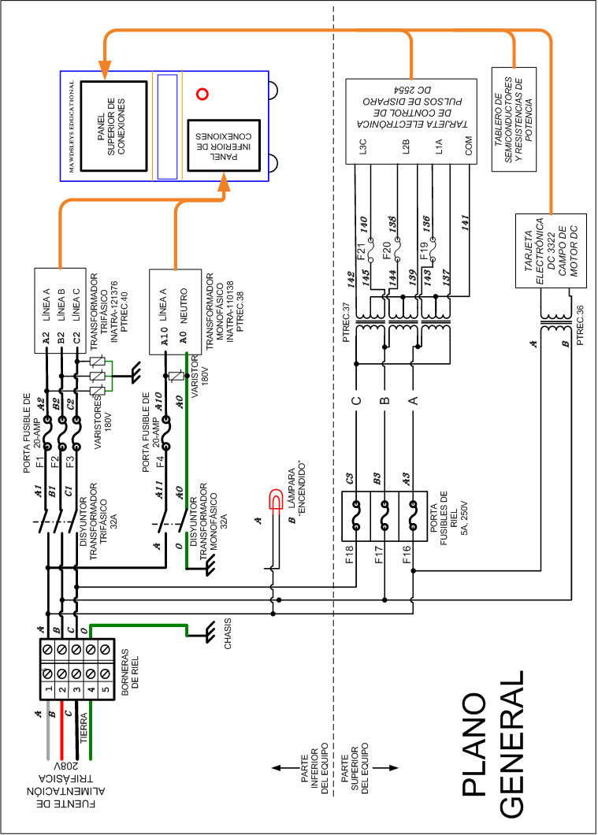

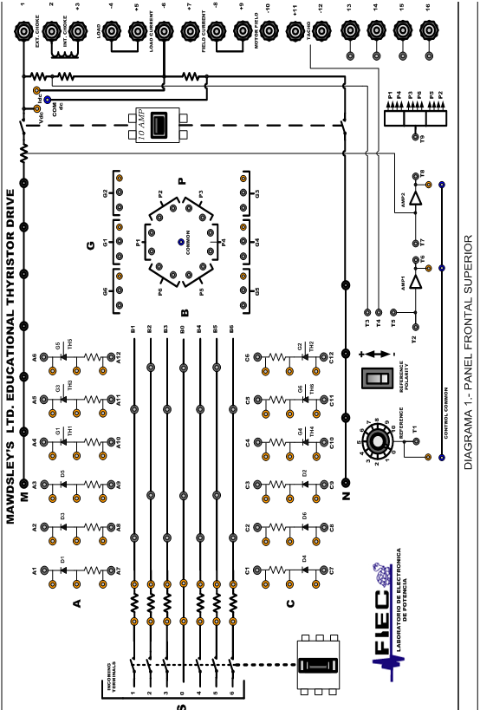

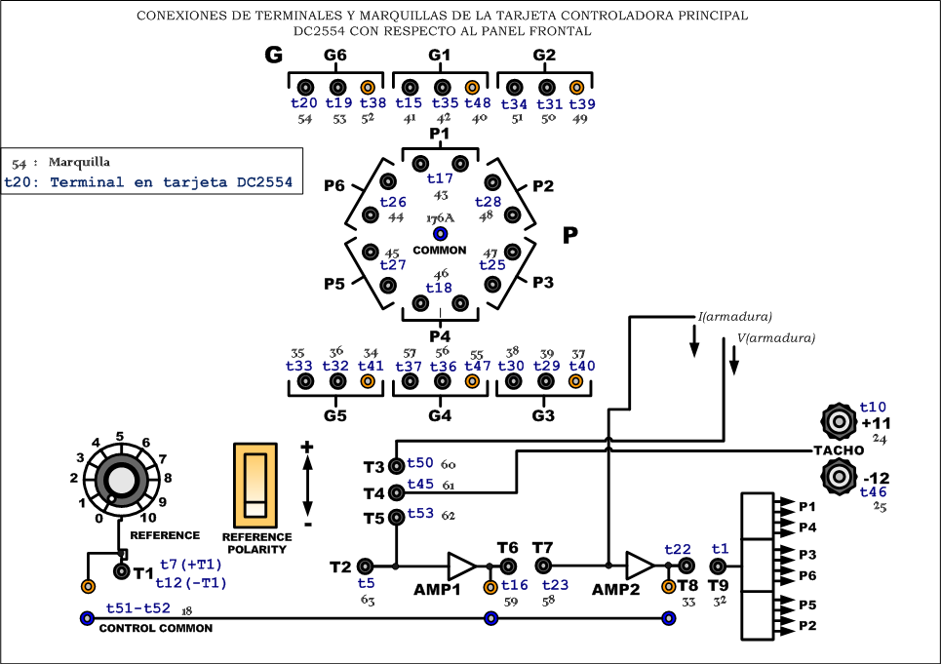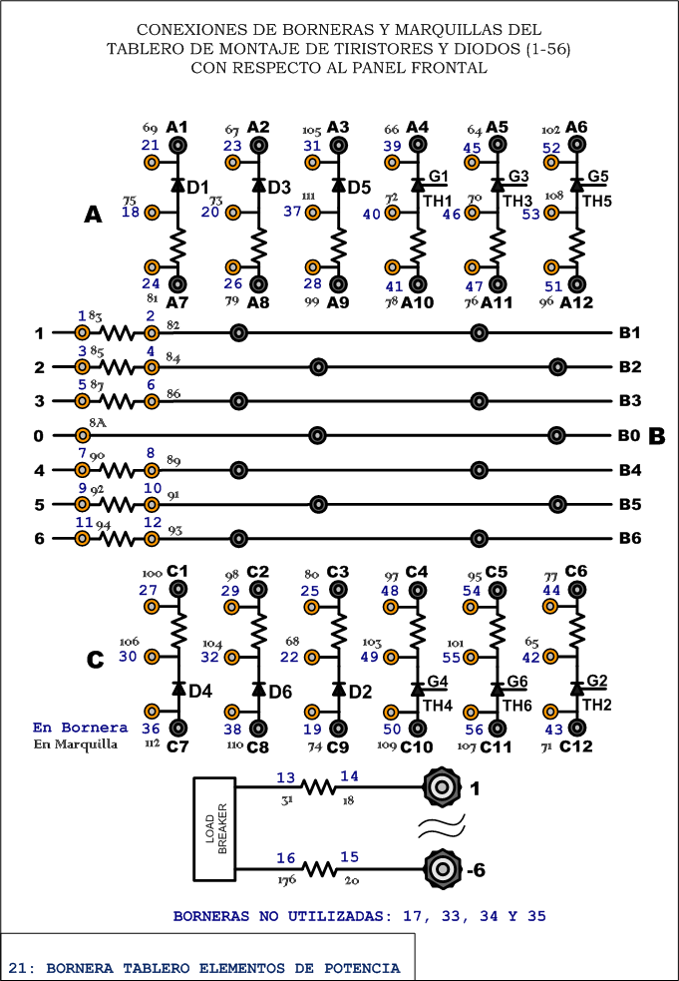

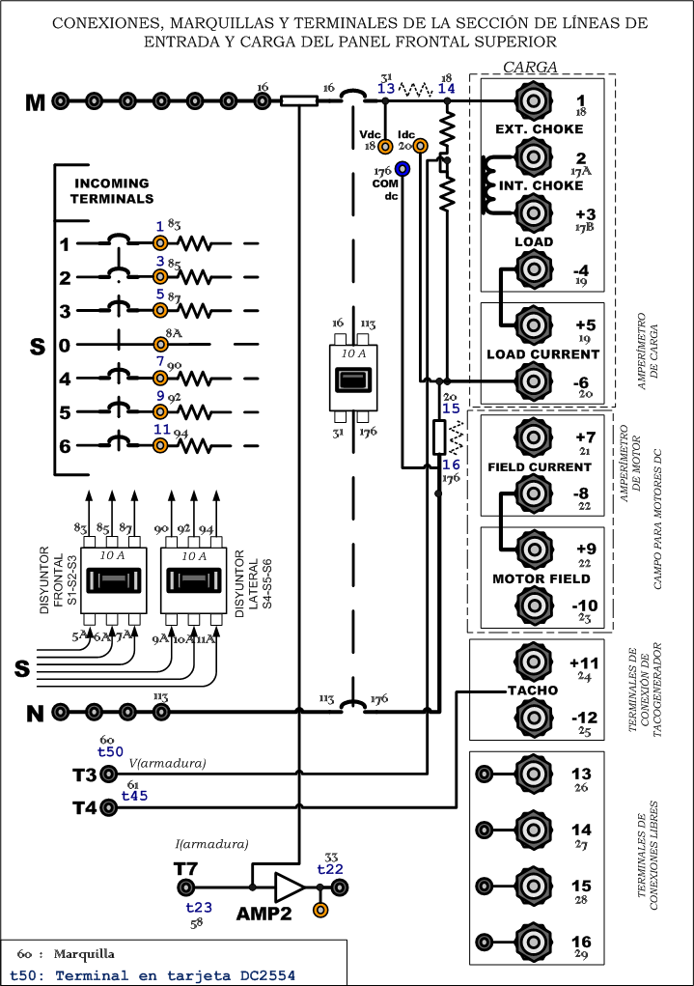







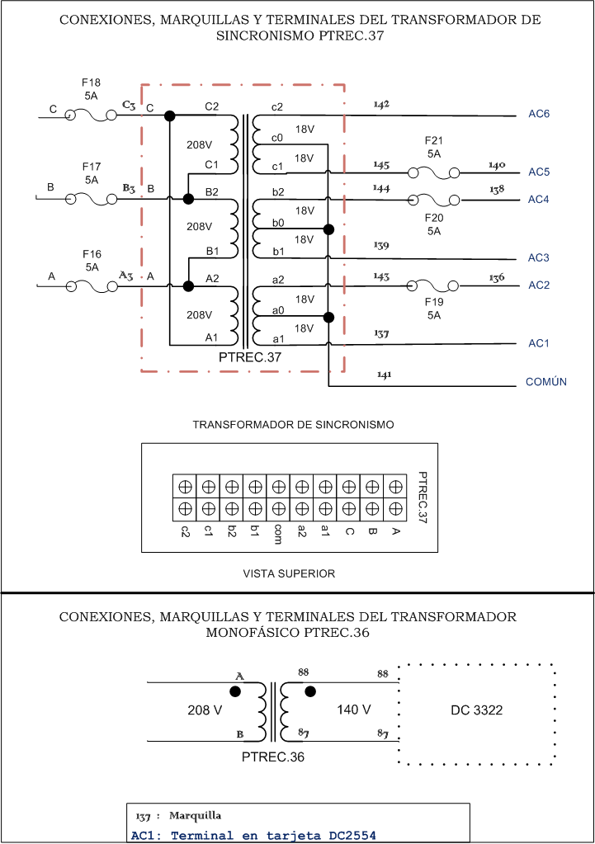



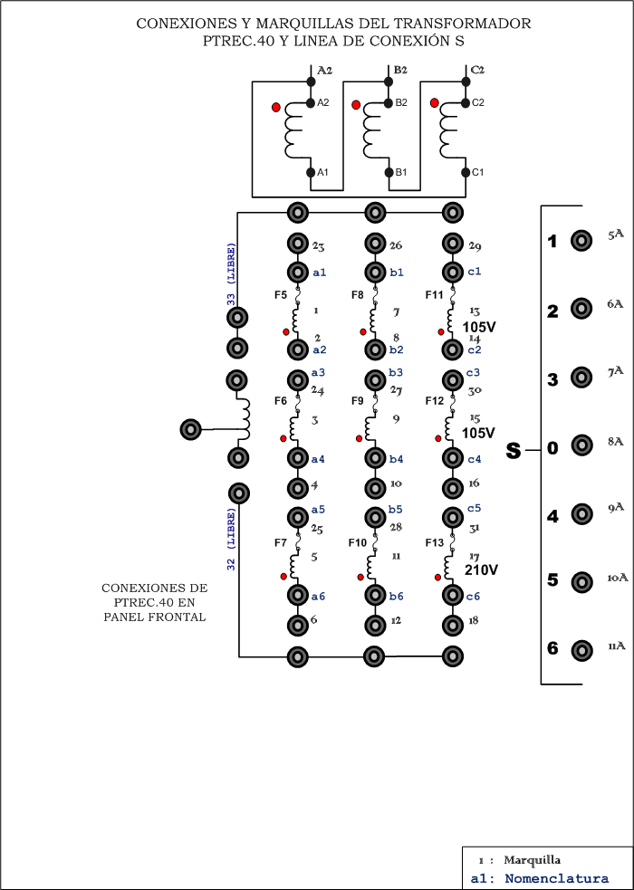

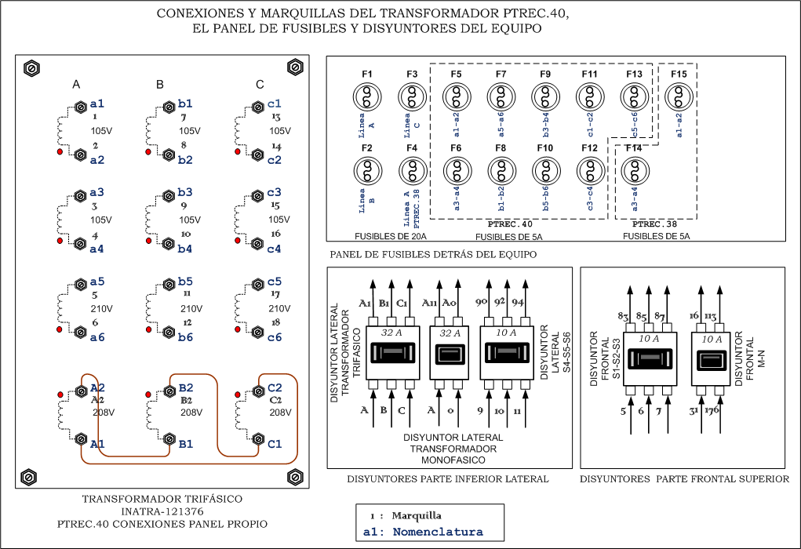



ANEXO B

CARACTERÍSTICAS TÉCNICAS DE LOS TRANSFORMADORES

CARACTERÍSTICAS TÉCNICAS DEL TRANSFORMADOR TRIFÁSICO PTREC.40

|  |  |
| --- | --- |
| TRABAJO: | Transformador trifásico que alimenta de potencia al convertidor de tiristores. |
| PRIMARIO: | Está devanado para 208 V. Se puede utilizar en delta a 208. 7.5A |
| SECUNDARIO: | Tiene tres devanados secundarios por fase. Dos devanados producen 105V, 3 A RMS y son aptos para trabajar en conexiones serie o paralela. El tercer devanado produce 210V, 4 A RMS. |
| POTENCIA: | 4.5 KVA |
| TEMPERATURA AMBIENTE MÁXIMA: | 50ºC |
| DIMENSIONES REFERENCIA: | LARGO: 37 cm(lado de las bobinas)  ANCHO: 16 cm(ancho del núcleo, lado de la baquelita de conexiones)  ALTURA: 30 cm(medidos desde la base) |

|  |
| --- |
|  |
| Configuración del transformador trifásico PTREC.40 |

CARACTERÍSTICAS TÉCNICAS DEL TRANSFORMADOR MONOFÁSICO PTREC.38

|  |  |
| --- | --- |
| TRABAJO: | Transformador monofásico que alimenta de potencia al convertidor de tiristores. |
| PRIMARIO: | Está devanado para 120 V determinado para trabajar a voltaje nominal +- 5%, 25A |
| SECUNDARIO: | Tiene dos devanados secundarios que producen 270V, 5.5 ARMS y son aptos para trabajar en conexiones serie o paralelo. |
| POTENCIA: | 3 KVA |
| TEMPERATURA AMBIENTE MÁXIMA: | 50ºC |
| DIMENSIONES REFERENCIA: | LARGO: 23 cm  ANCHO: 19 cm  ALTURA: 20 cm |

|  |
| --- |
|  |
| Configuración del transformador monofásico PTREC.38 |

CARACTERÍSTICAS TÉCNICAS DEL TRANSFORMADOR TRIFÁSICO PTREC.37

|  |
| --- |
|  |
| Configuración del transformador trifásico PTREC.37 |

|  |  |
| --- | --- |
| TRABAJO: | Transformador trifásico sirve de sincronización para la generación de los pulsos de disparo. |
| PRIMARIO: | Está devanado para 208 V determinado para trabajar a voltaje nominal +/- 5%. |
| SECUNDARIO: | Tiene un devanado con toma central por fase. Cuyo voltaje es de 18 – 0 – 18 Vrms con respecto a la misma toma central. |
| TEMPERATURA AMBIENTE MÁXIMA: | 50ºC. |
| DIMENSIONES REFERENCIA: | LARGO: 9 cm  ANCHO: 5 cm  ALTURA: 6 cm |

CARACTERÍSTICAS TÉCNICAS DEL TRANSFORMADOR

MONOFÁSICO PTREC.36

|  |  |
| --- | --- |
| TRABAJO: | Transformador monofásico utilizado para la alimentación del voltaje de campo para motores DC de 150V |
| PRIMARIO: | Está devanado para 208 V determinado para trabajar a voltaje nominal +/- 5% |
| SECUNDARIO: | Tiene un devanado cuyo voltaje es de 140 VRMS. |
| TEMPERATURA AMBIENTE MÁXIMA: | 50ºC |
| DIMENSIONES REFERENCIA: | LARGO: 10 cm  ANCHO: 8 cm  ALTURA: 9 cm |

|  |
| --- |
|  |
| Configuración del transformador monofásico PTREC.36 |

ANEXO C

**ELEMENTOS EMPLEADOS EN LA REALIZACIÓN DEL PROYECTO.**

**ELEMENTOS EMPLEADOS EN LA REALIZACIÓN DE TRES UNIDADES EDUCATIVAS TIPO MAWDSLEY'S**

|  |  |  |  |
| --- | --- | --- | --- |
| **TARJETA DC3322** | | | |
| **ITEM** | **ELEMENTO** | **CANTIDAD POR MÁQUINA** | **CANTIDAD TOTAL** |
| 1 | PortaFusible para PCB | 1 | 3 |
| 2 | Fusible de 5Amp | 1 | 3 |
| 3 | Capacitor 0,1uF 850 V (Cod: 30K6571) | 1 | 3 |
| 4 | Puente rectificador de Diodos (Cod : 06F8802) | 1 | 3 |
| 5 | Capacitor 4uF Electrolítico(Cod: 47M2400) | 1 | 3 |
| 6 | Resistencia de 22 OHM 5W (Cod : 41K9203) | 1 | 3 |
| 7 | Terminal 4966K-ND (0,250' MALE, Marca KEYSTONE) | 4 | 12 |

|  |  |  |  |
| --- | --- | --- | --- |
| **TARJETA DC2554** | | | |
| **ITEM** | **ELEMENTO** | **CANTIDAD POR MAQUINA** | **CANTIDAD TOTAL 4 tarjetas** |
| 1 | Resistencia de 22K a 2 vatio | 1 | 4 |
| 2 | Resistencia de 100 a 1 vatio | 1 | 4 |
| 3 | Resistencia de 3.3k a 1 vatio | 3 | 12 |
| 4 | Resistencia de 41 a 1 vatio | 6 | 24 |
| 5 | Resistencia de 3.3k a 1 vatio | 1 | 4 |
| 6 | Resistencia de 1.5k a 1 vatio | 2 | 8 |
| 7 | Resistencia de 1.8k 1/2 vatio | 6 | 24 |
| 8 | Resistencia de 47k a 1/2 vatio | 9 | 36 |
| 9 | Resistencia de 150k a 1/2 vatio | 2 | 8 |
| 10 | Resistencia de 5.6k a 1/2 vatio | 9 | 36 |
| 11 | Resistencia de 4.7k a 1/2 vatio | 11 | 44 |
| 12 | Resistencia de 22k a 1/2 vatio | 6 | 24 |
| 13 | Resistencia de 56k a 1/2 vatio | 3 | 12 |
| 14 | Resistencia de 1k a 1/2 vatio | 3 | 12 |
| 15 | Resistencia de 33 a 1/2 vatio | 4 | 16 |
| 16 | Resistencia de 10k a 1/2 vatio | 38 | 152 |
| 17 | Resistencia de 220 a 1/2 vatio | 6 | 24 |
| 18 | Resistencia de 1M a 1/2 vatio | 1 | 4 |
| 19 | Resistencia de 560K a 1/2 vatio | 2 | 8 |
| 20 | Resistencia de 100 a 1/2 vatio | 3 | 12 |
| 21 | Resistencia de 1.5k a 1/2 vatio | 1 | 4 |
| 22 | Resistencia de 390 a 1/2 vatio | 1 | 4 |
|  |  |  |  |
| 23 | Resistencia de 18K a 1/2vatio | 1 | 4 |
| 24 | Resistencia de 39K a 1/4 vatio | 7 | 28 |
| 25 | Capacitor de 100nF a 100V de Poliéster |  | 0 |
| 26 | Capacitor de 0.01uF a 100V de Poliéster | 7 | 28 |
| 27 | Capacitor de 0.068uF a 50V Cerámico | 18 | 72 |
| 28 | Capacitor de 10uF a 35V Electrolítico | 2 | 8 |
| 29 | Capacitor de 1000uF a 35V Electrolítico | 2 | 8 |
| 30 | Capacitor de 0.22uF a 100V de Poliéster | 3 | 12 |
| 31 | Capacitor de 0.22uF a 50V Cerámico | 1 | 4 |
| 32 | Capacitor de 0.01uF a 35V de Cerámico | 3 | 12 |
| 33 | Capacitor de 3.3nF a 50V Cerámico | 3 | 12 |
| 34 | Capacitor de 2,2nF a 50V Cerámico | 1 | 4 |
| 35 | Capacitor de 1uF a 35V Electrolítico | 3 | 12 |
| 36 | Capacitor de 0.1uF a 35V Electrolítico | 1 | 4 |
| 37 | Capacitor de 4.7uF a 35V Electrolítico | 1 | 4 |
| 38 | Rectificador puente de diodos W02 200V 1,5A | 3 | 12 |
| 39 | Terminal 4966K-ND (0,250' MALE) | 2 | 8 |
| 40 | Terminal 1267K-ND (0,110' MALE) | 7 | 28 |
| 41 | Zener 15V (1W) (Cód. Newark: 38C7683) | 1 | 4 |
| 42 | Zener 10V (1/2W) (Cód. Newark: 05R0373) | 2 | 8 |
| 43 | LM7815 tipo sombrero TO-3(K) | 1 | 4 |
| 44 | Diodo 1N4148 (Cód. Newark: 10M2940) | 33 | 132 |
| 45 | Transistor 2N2222 (Cód. Newark: 42K2503) | 6 | 24 |
| 46 | Transistor 2N3904 (Cód. Newark: 83C3116) | 12 | 48 |
| 47 | Transistor 2N3905 (Cód. Newark: 21M5203) | 1 | 4 |
| 48 | Transistor 2N6028 (PUT) (Cód. Newark: 45J2501) | 3 | 12 |
| 49 | Potenciómetro de precisión POT-50K (Cód. Newark: 3386C-503) | 3 | 12 |
| 50 | Potenciómetro de precisión POT-5K (Cód. Newark: 3386C-502) | 3 | 12 |
| 51 | Potenciómetro de precisión POT-10K (Cód. Newark: 3386C-103) | 1 | 4 |
| 52 | Potenciómetro de precisión POT-1K (Cód. Newark: 3386C-102) | 1 | 4 |
| 53 | Potenciómetro de precisión POT-20K (Cód. Newark: 3386C-203) | 1 | 4 |
| 54 | 741-OPAMP (DIP) (Cód. Newark: 78K6012) | 4 | 16 |
| 55 | CD4011 (Quad NAND) (Cód. Newark: 58K8788) | 3 | 12 |
| 56 | CD4098(Dual monoestable) (Cód. Newark: 60K5138) | 3 | 12 |
| 57 | CD4082 (DUAL AND) (Cód. Newark: 60K5135) | 3 | 12 |
| 58 | Oscilador LM555(DIP) (Cód. Newark: 58K8943) | 1 | 4 |
| 59 | Transformadores de impulso Murata 1003C | 6 | 24 |
| 60 | Zócalo para integrado de 14 Pines (7 por lado) | 6 | 24 |
| 61 | Zócalo para integrado de 16 Pines (8 por lado) | 4 | 16 |
| 62 | Zócalo para integrado de 8 Pines (4 por lado) | 4 | 16 |
| 63 | Arte de tarjeta electrónica (20X30) Doble capa | -- | 4 |
| 64 | Conectores grandes hembra 100und(Cód. Newark: 96F7734) | 5 | 15 |
| 65 | Conectores pequeños hembra 100und(Cód. Newark: 96F7411) | 5 | 15 |
| 66 | Conectores grande macho 100und(Cód. Newark: 1266K-ND) | 5 | 15 |
| 67 | Conectores pequeños macho 100und(Cód. Newark: 1211K-ND) | 5 | 15 |
| **ELEMENTOS DE TABLERO DE POTENCIA** | | | |
| **ITEM** | **ELEMENTO** | **CANTIDAD POR MAQUINA** | **CANTIDAD TOTAL** |
| 1 | SCR tipo perno TO-64 (Cód. Digi-Key: CS8-12IO2) | 6 | 18 |
| 2 | Diodo Rectificador tipo redondo (Cód. Newark: 16F120) | 6 | 18 |
| 3 | Disipador con resistencia térmica 5,5ºC/W | 12 | 36 |
| 4 | Resistencia de 22 OHM 5W (Cód. Newark: 41K9203) | 6 | 18 |
| 5 | Resistencia bulk de 0.1 OHM, 25W* (Cód. Newark: TMC25- 10 -ND) | 20 | 60 |
| 6 | Capacitor axial 0,1uF 10% 850v | 6 | 18 |
| 7 | Conectores cable(100unidades) (Cód. Newark: 96F7911) | 5 | 15 |
| 8 | Conectores cables(100unidades) (Cód. Newark: 96F7172) | 5 | 15 |
| 9 | Cable #16 CARRETE DE 300m (Cód. Newark: 45M6441) | 5 | 15 |
| 10 | Cable #18 CARRETE DE 300m(Cód. Newark: 45M6736) | 5 | 15 |
| 11 | Marquillas redondas de números y letras para cables (caja 100unid) | 10 | 30 |
| 12 | Standard Terminal Block, No. Pos:21(Cód. Newark: 07J5434) | 2 | 6 |
| 13 | Standard Terminal Block, No. Pos:14 (Cód. Newark: 07J5434) | 1 | 3 |
| 14 | Standard Terminal Block, No. Pos:6 (Cód. Newark: 07J5421) | 2 | 6 |

|  |  |  |  |
| --- | --- | --- | --- |
| **ELEMENTOS DE PANEL FRONTAL SUPERIOR E INFERIOR** | | | |
| **ITEM** | **ELEMENTO** | **CANTIDAD POR MAQUINA** | **CANTIDAD TOTAL** |
| 1 | Switch de 3 termimales (Cód. Newark: 21F778) | 1 | 3 |
| 2 | Potenciómetro pot - 5K 2W (Cód. Newark: 04F8759) | 1 | 3 |
| 3 | Banana Jack (Negro) 1000V 16A | 100 | 300 |
| 4 | Banana Jack (Amarillo) 1000V 16A | 75 | 225 |
| 5 | Banana Jack (Blanco) 1000V 16A | 0 | 0 |
| 6 | Banana Jack (Verde) 1000V 16A | 50 | 150 |
| 7 | Binding Post Negro JOHNSON/EMERSON. Terminal negro | 18 | 54 |
| 8 | Binding Post Rojo JOHNSON/EMERSON. Terminal rojo | 6 | 18 |
| 9 | Lámpara de neón rojo (Cód. Newark: 50F6206) | 1 | 3 |
| 10 | Diseño panel Frontal Superior e inferior | 2 | 6 |
| 11 | Acrílico para panel frontal superior e inferior | 2 | 6 |

|  |  |  |  |
| --- | --- | --- | --- |
| **ELEMENTOS DE PROTECCIÓN** | | | |
| **ITEM** | **ELEMENTO** | **CANTIDAD POR MAQUINA** | **CANTIDAD TOTAL** |
| 1 | Disyuntor -3polos 480VAC 32A | 1 | 3 |
| 2 | Disyuntor -3polos 480VAC 10A | 2 | 6 |
| 3 | Disyuntor-2polos 480VAC 10A | 1 | 3 |
| 4 | Disyuntor-1polo 480VAC 32A | 2 | 6 |
| 5 | Portafusibles y fusibles 600V 20A | 4 | 12 |
| 6 | Portafusibles y fusibles 600V 10A | 15 | 45 |
| 7 | Portafusibles y fusibles 600V 5A | 3 | 9 |
| 8 | Portafusibles para riel y fusibles 600V 5A | 3 | 9 |

|  |  |  |  |
| --- | --- | --- | --- |
| **TRANSFORMADORES** | | | |
| **ITEM** | **ELEMENTO** | **CANTIDAD POR MAQUINA** | **CANTIDAD TOTAL** |
| 1 | Transformador monofásico para voltaje de campo (Vp208vrms--Vs140vrms) | 1 | 3 |
| 2 | Transformador trifásico de sincronismo (Vp208vrms--Vs18vrms) | 1 | 3 |
| 3 | Transformador trifásico de potencial  NATRA 121376(Vp208vrms-Vs105vrms-105vrms-210vrms) | 1 | 3 |
| 4 | Transformador monofásico de potencia INATRA (Vp120-Vs270Vrms) | 1 | 3 |

|  |  |  |
| --- | --- | --- |
| **COSTOS TOTALES INCURRIDOS EN LA REALIZACIÓN DE TRES UNIDADES EDUCATIVAS TIPO MAWDSLEY'S** | | |
|
| ITEM | DESCRIPCIÓN | VALOR |
| 1 | Elementos electrónicos y eléctricos comprados a través del presupuesto del laboratorio de electrónica de Potencia. Proveedor: ElectroAvilés. | $ 10.000,00 |
| 2 | Transformadores trifásicos y monofásicos comprados a través del presupuesto del laboratorio de electrónica de Potencia.  Proveedor: INATRA. | $ 6.300,00 |
| 3 | Restauración de estructuras metálicas. | $ 600,00 |
| 4 | Elementos que no fueron considerados en el presupuesto inicial como: acrílico, diseños frontales, brocas, disyuntores adicionales, etc. | $ 900,00 |
| **COSTO TOTAL** | | **$ 17.800,00** |

BIBLIOGRAFÍA

[ 1 ] **Recalde Ángel**, ”Modernización De Equipo Educacional Inglés Convertidor De Tiristores Mawdleys”

Consultado Diciembre 2010

[ 2 ] **monografías**, “REPORTE DE PRACTICAS Y SIMULACIONES”

<http://www.monografias.com/trabajos12/repract/repract.shtml# PRACDOS>

Consultado Febrero 2011

[ 3 ]  **digikey**, “Catálogo de resistencias 5W Digikey”

<http://parts.digikey.com/1/parts/787744-res-alum-housed-10- ohm-25w-1-tmc25-10.html>

Consultado Febrero 2011

[ 4 ] **digikey**, “Catálogo de diodos Digikey”

<http://parts.digikey.com/1/parts/411788-diode-std-rec-1200v- 16a-do-4-16f120.html>

Consultado Febrero 2011

[ 5 ] **Muhammad H.** Rashid, “Electrónica de Potencia”

Consultado Mayo 2011